关于使用易班轻应用的操作 2

一、轻应用的创建 2

1.首先进入易班网站http://www.yiban.cn/，注册登录完毕后按箭头所示进入轻应用快搭。 2

2.点进后效果如上图所示，你可以选择①的创建轻应用或是②的圆圈按钮进入。 3

3.若选择①创建轻应用方式，则显示以上图。按照箭头提示，进入与点击②相同的以下图示。 3

4.如图，由以上或由②进入该页面，根据自己的所需调整与选择模板、试看样式。再点击使用该模板。 4

5.点击使用该模板后会进入轻应用编辑界面 4

二、模块管理与通用组件 5

1. 基本操作介绍 5

2．banner组件介绍 8

3．富文本组件介绍 10

4．评论组件介绍 16

5．签名墙组件介绍 16

6．相关活动组件介绍 17

7．照片墙组件介绍 18

三、功能组件介绍 19

1．投票规则组件介绍 19

2．报名组件 21

3．抢票组件介绍 23

4．贺卡组件介绍 26

四、轻应用的保存与提交 29

关于使用易班轻应用的操作

# 一、轻应用的创建

### 1.首先进入易班网站<http://www.yiban.cn/>，注册登录完毕后按箭头所示进入轻应用快搭。

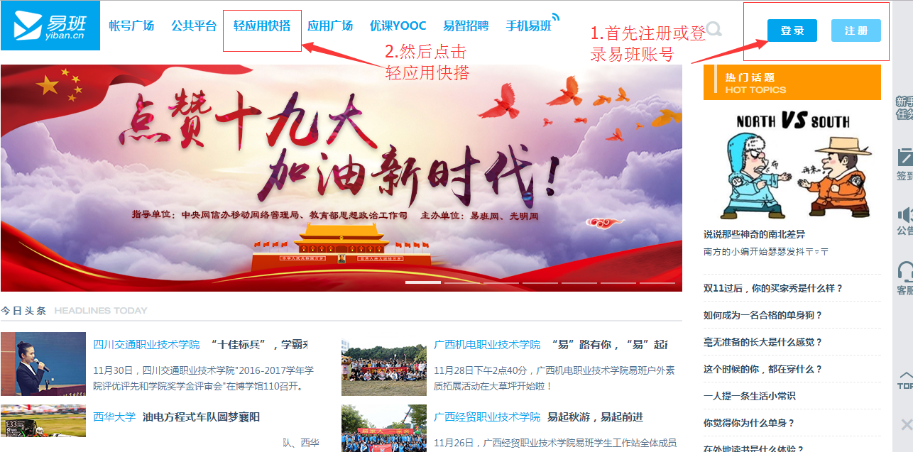

### 2.点进后效果如上图所示，你可以选择①的创建轻应用或是②的圆圈按钮进入。

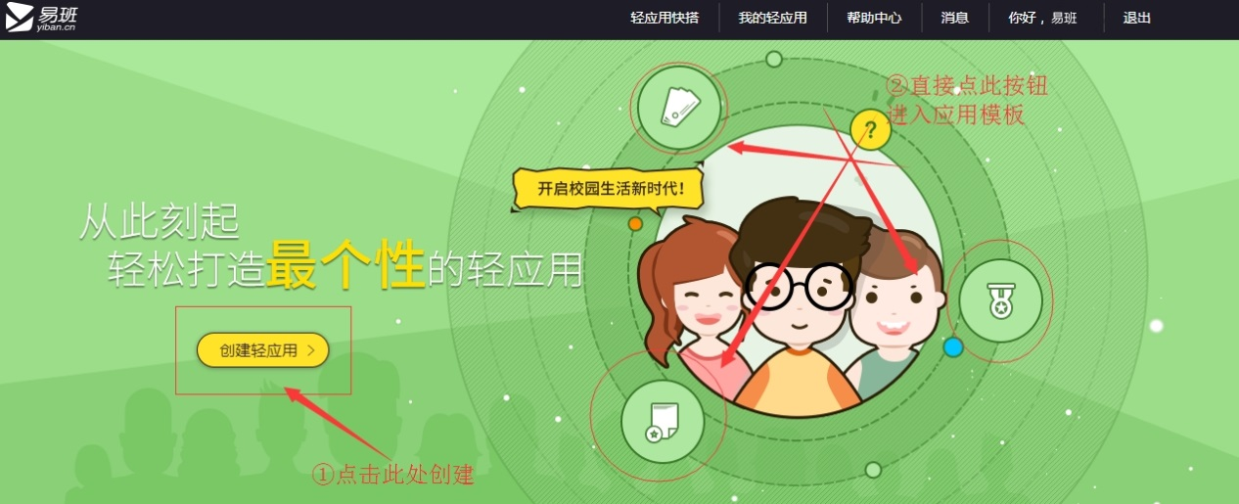

### 3.若选择①创建轻应用方式，则显示以上图。按照箭头提示，进入与点击②相同的以下图示。

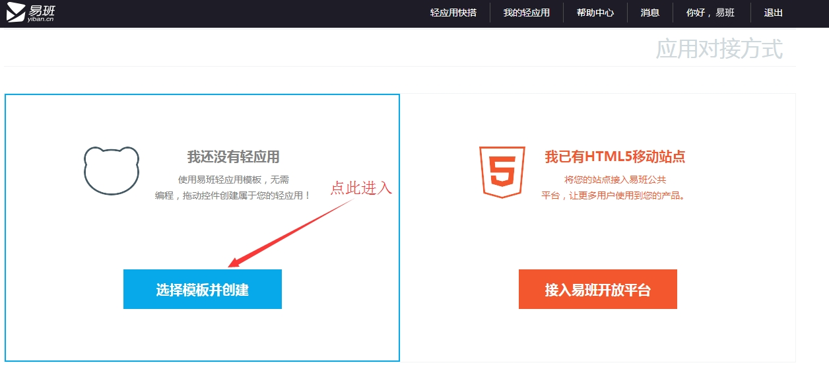

### 4.如图，由以上或由②进入该页面，根据自己的所需调整与选择模板、试看样式。再点击使用该模板。

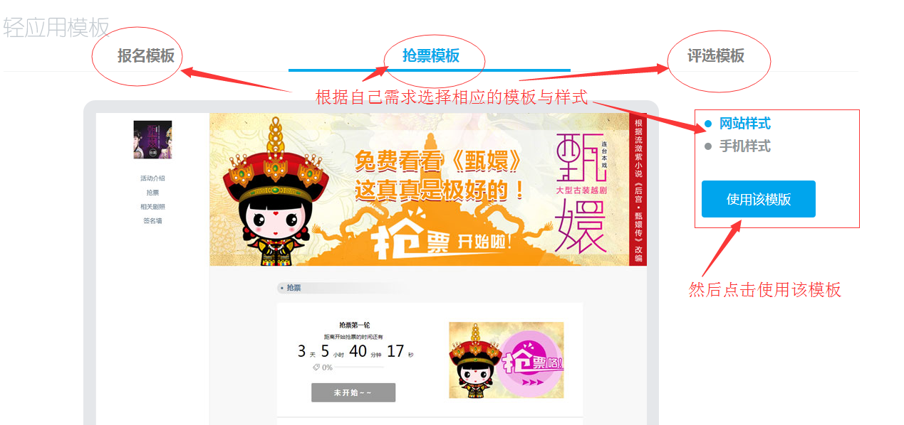

### 5.点击使用该模板后会进入轻应用编辑界面

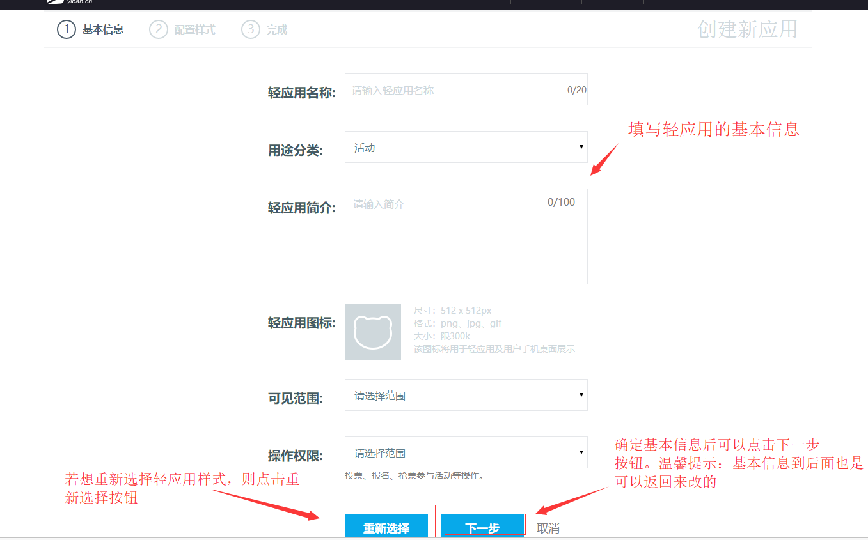

# 二、模块管理与通用组件

### 1. 基本操作介绍

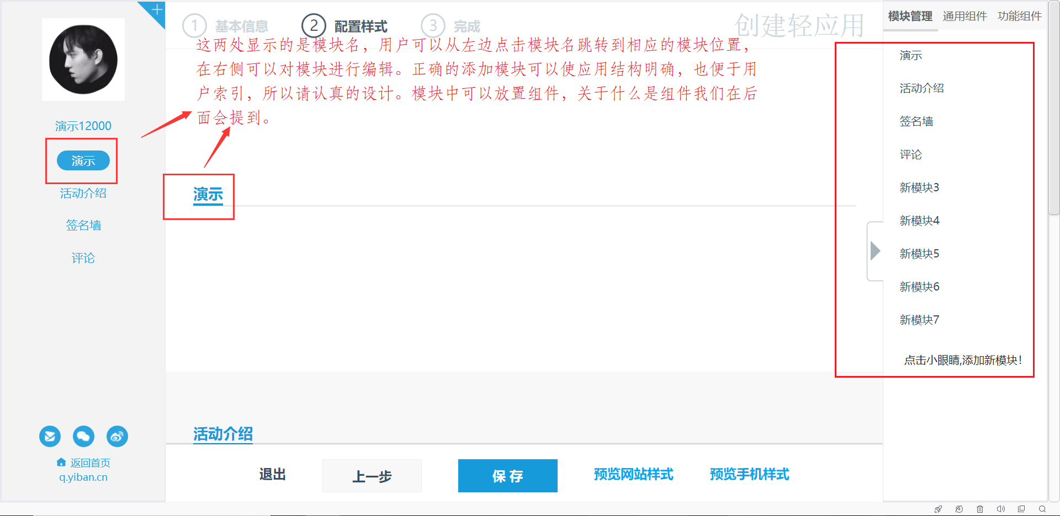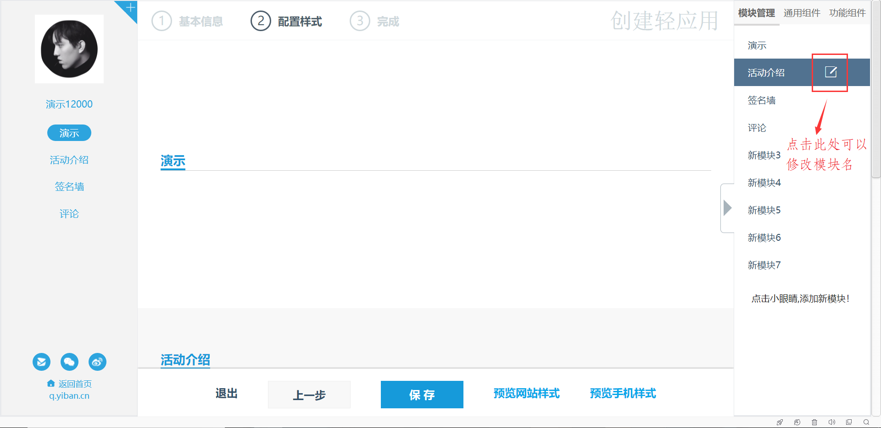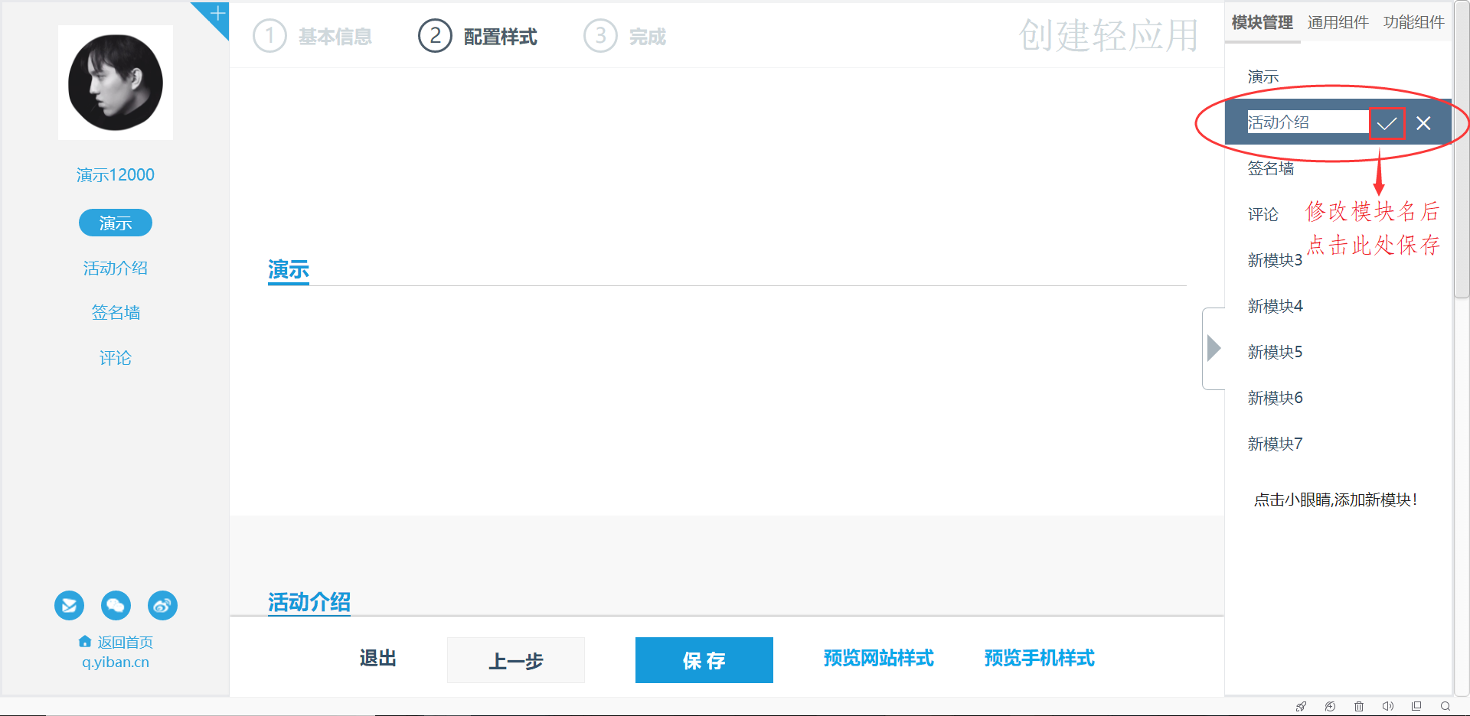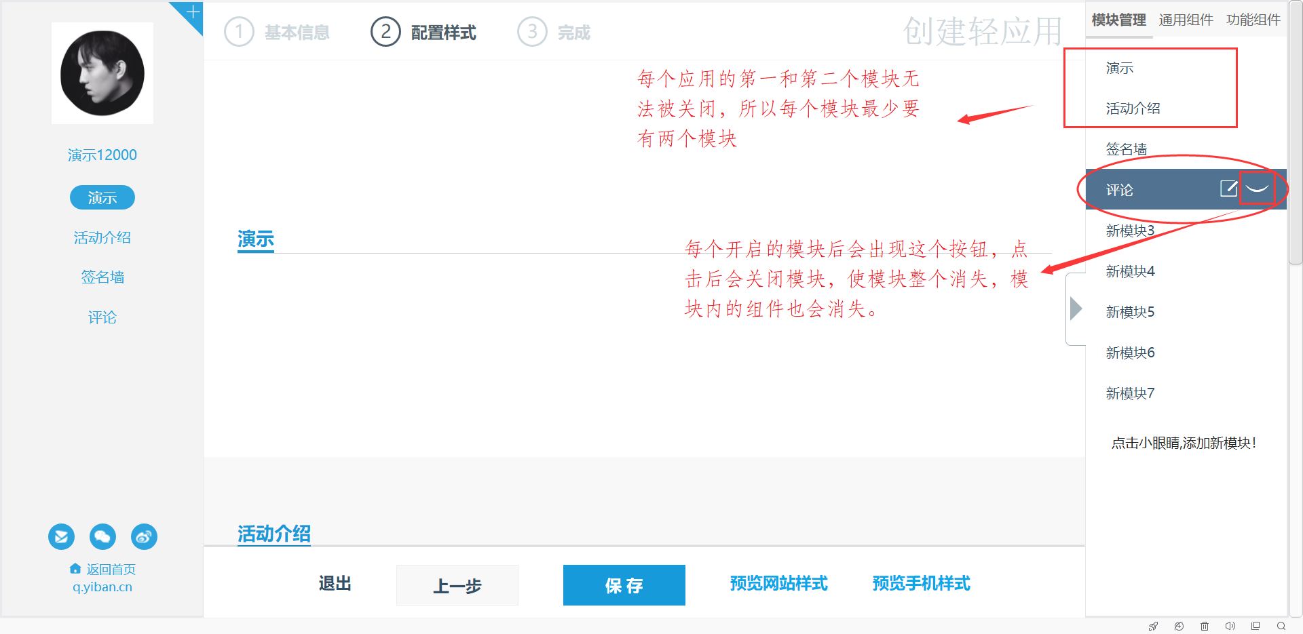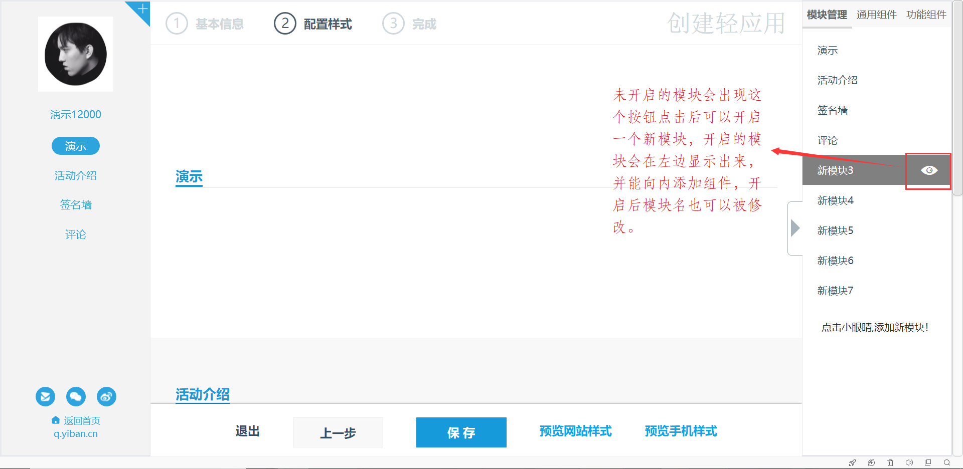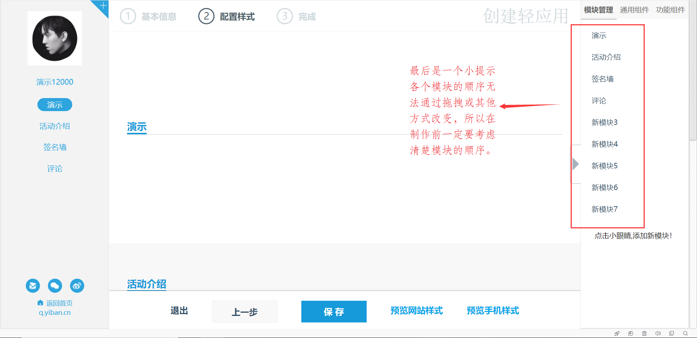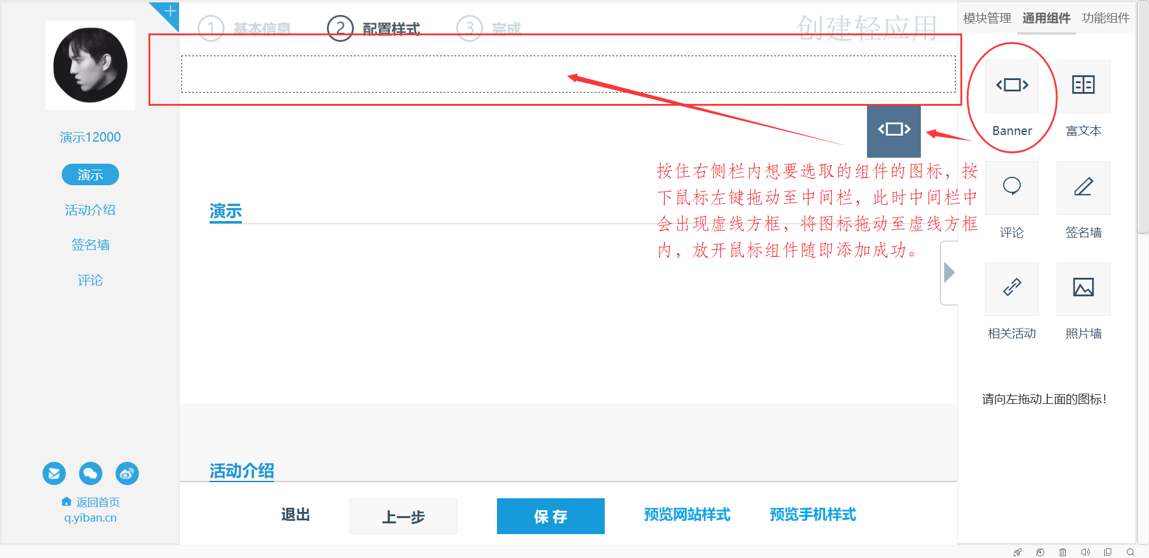

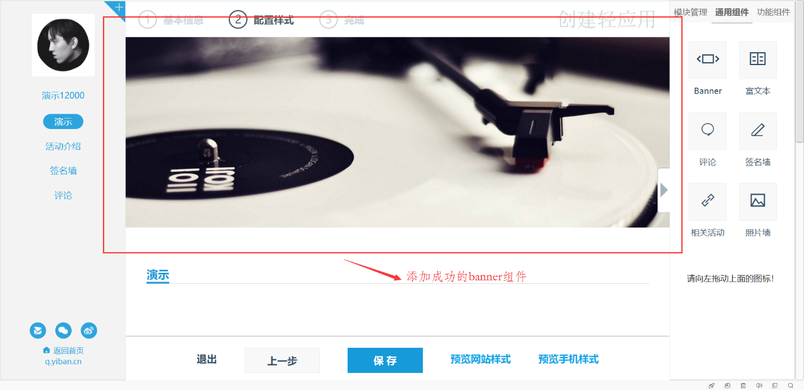

### 2．banner组件介绍

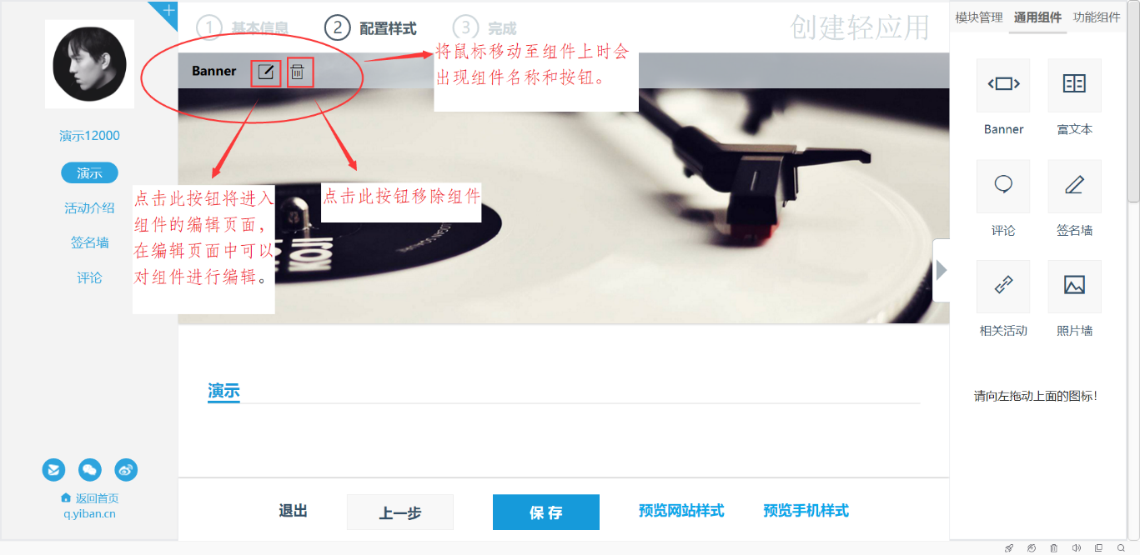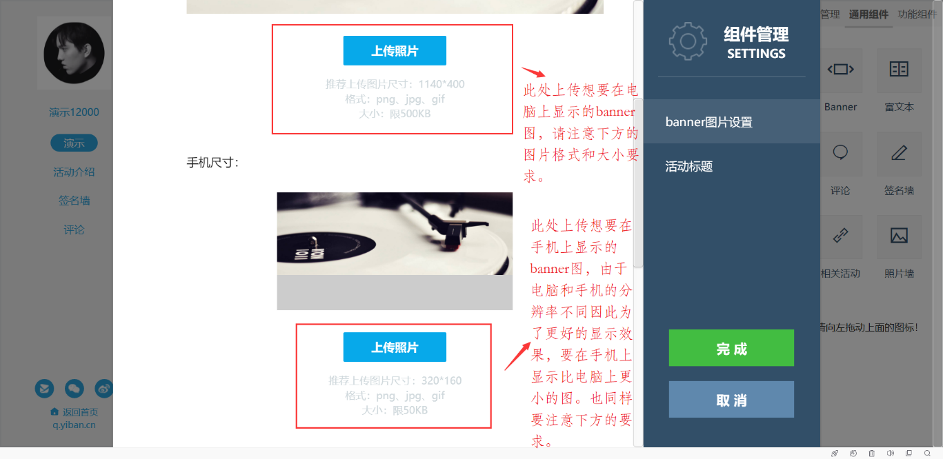

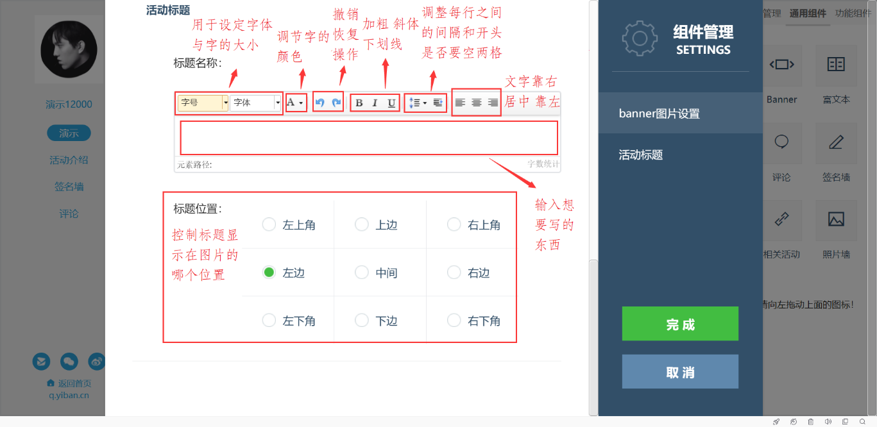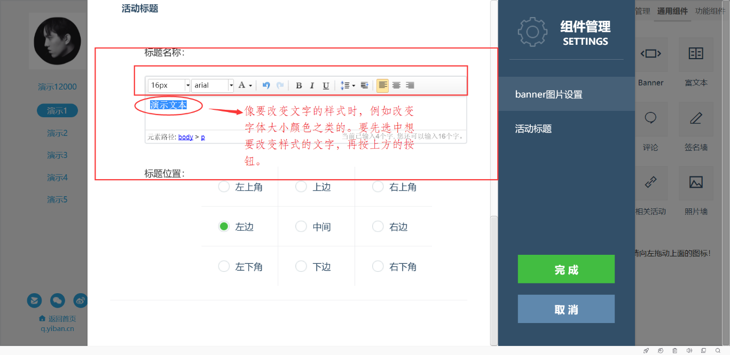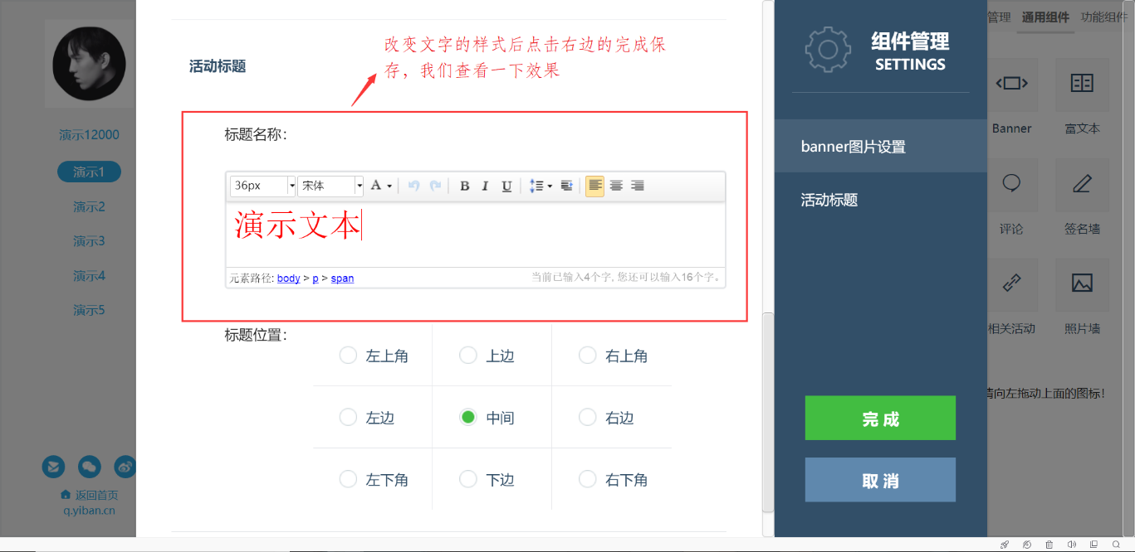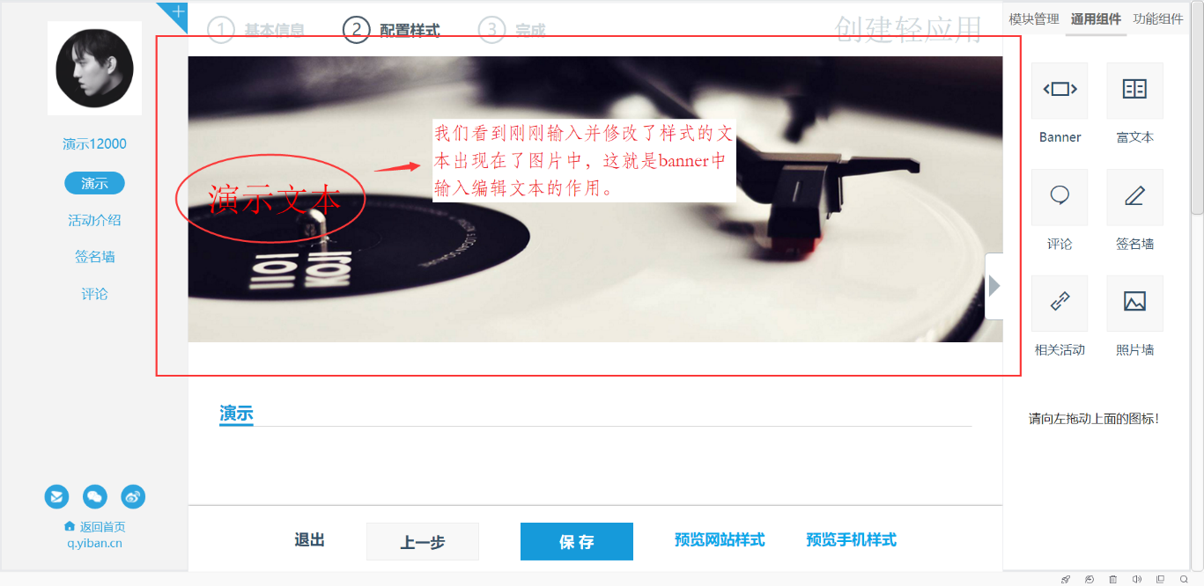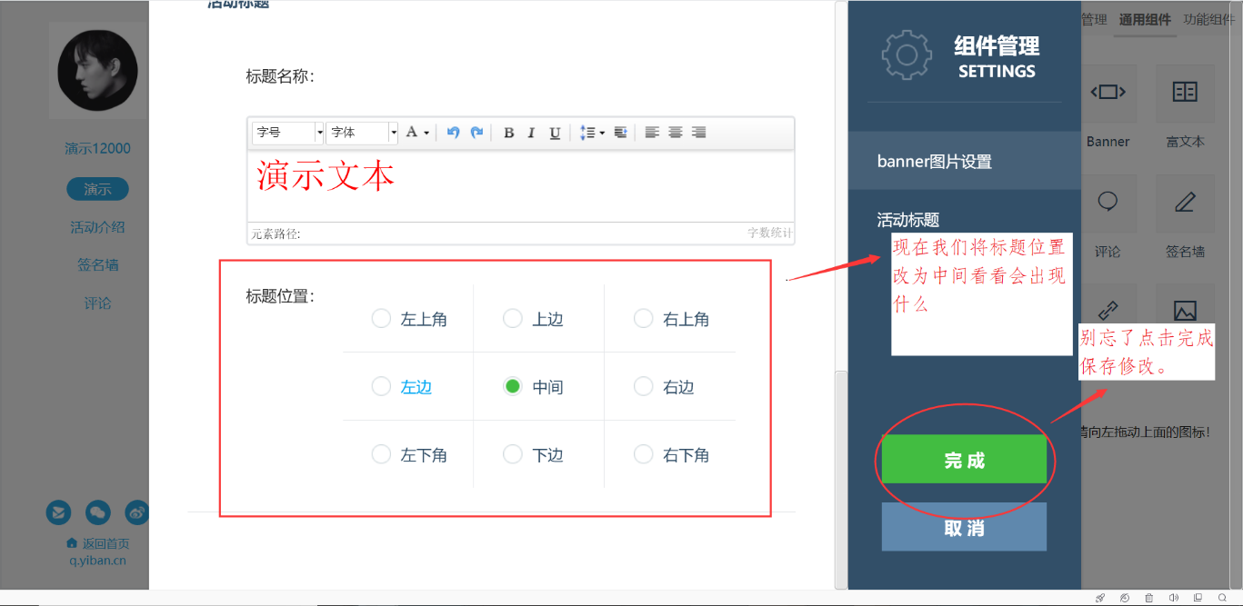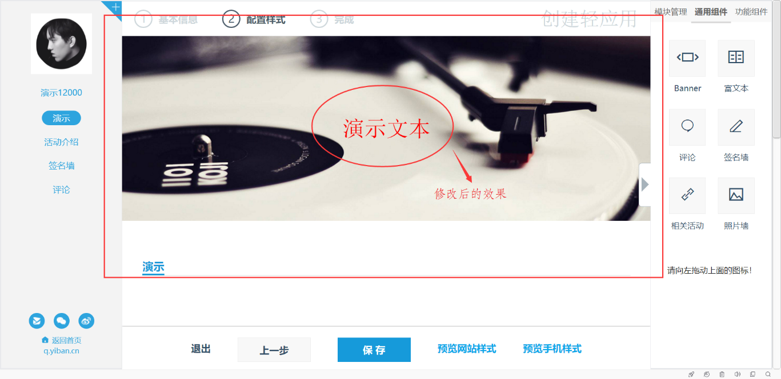

### 3．富文本组件介绍

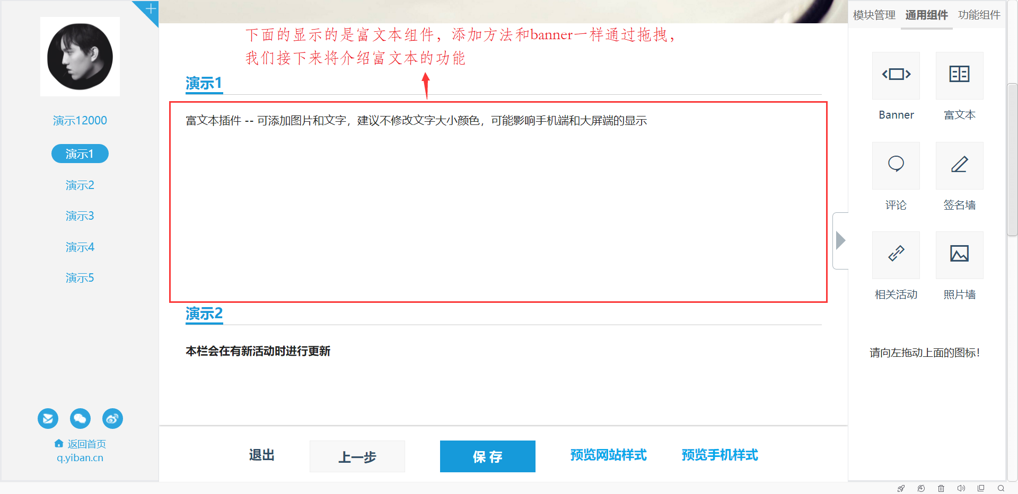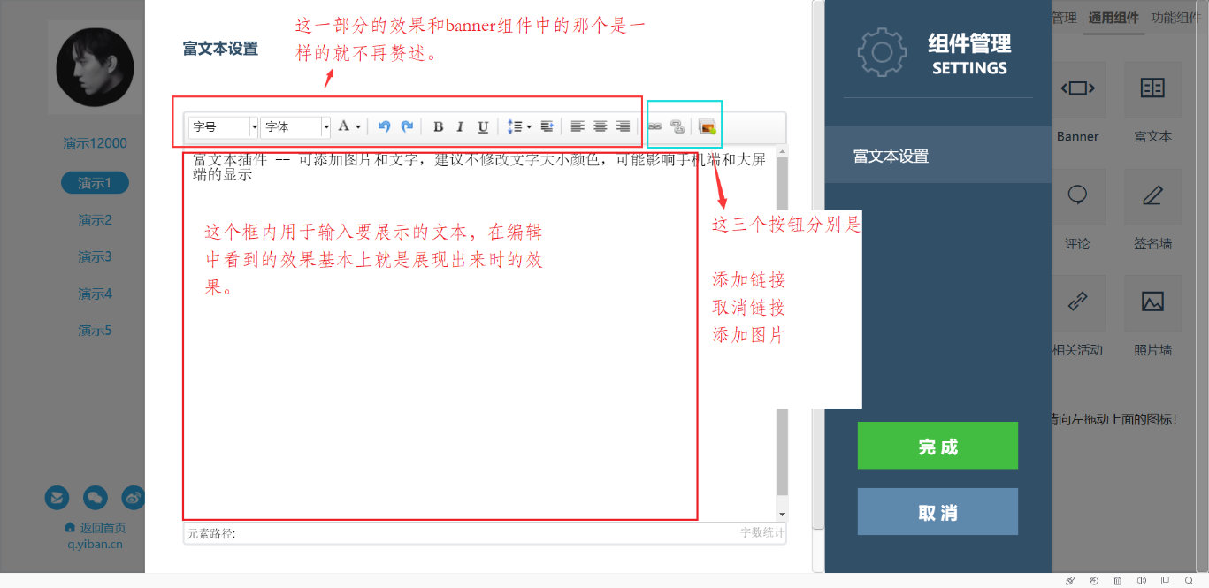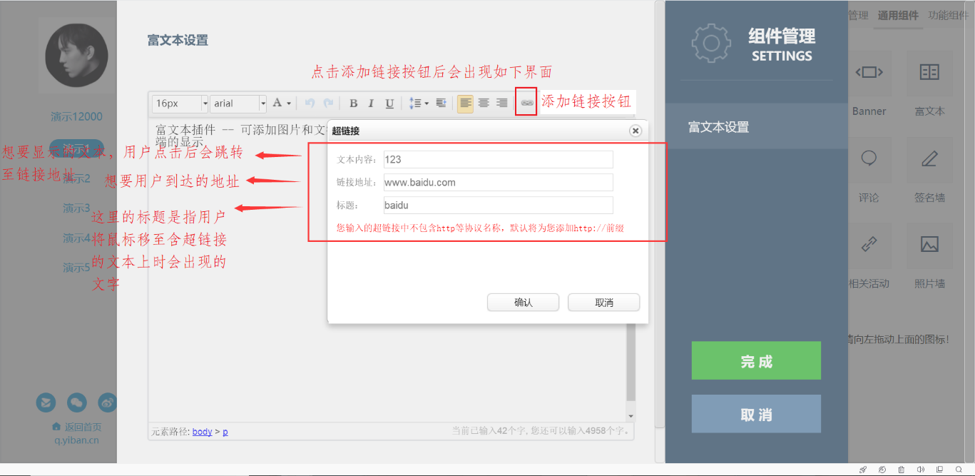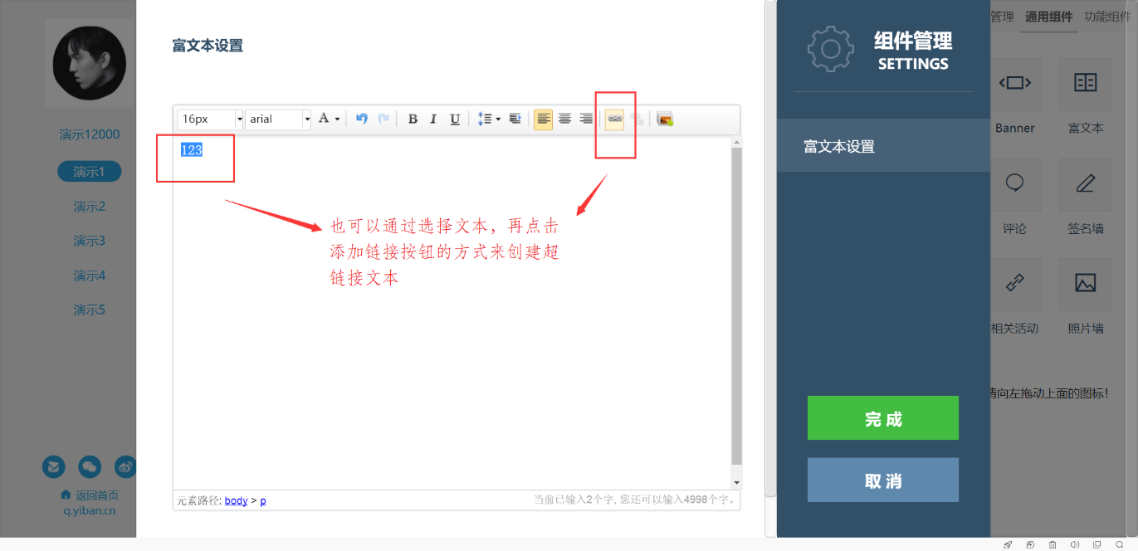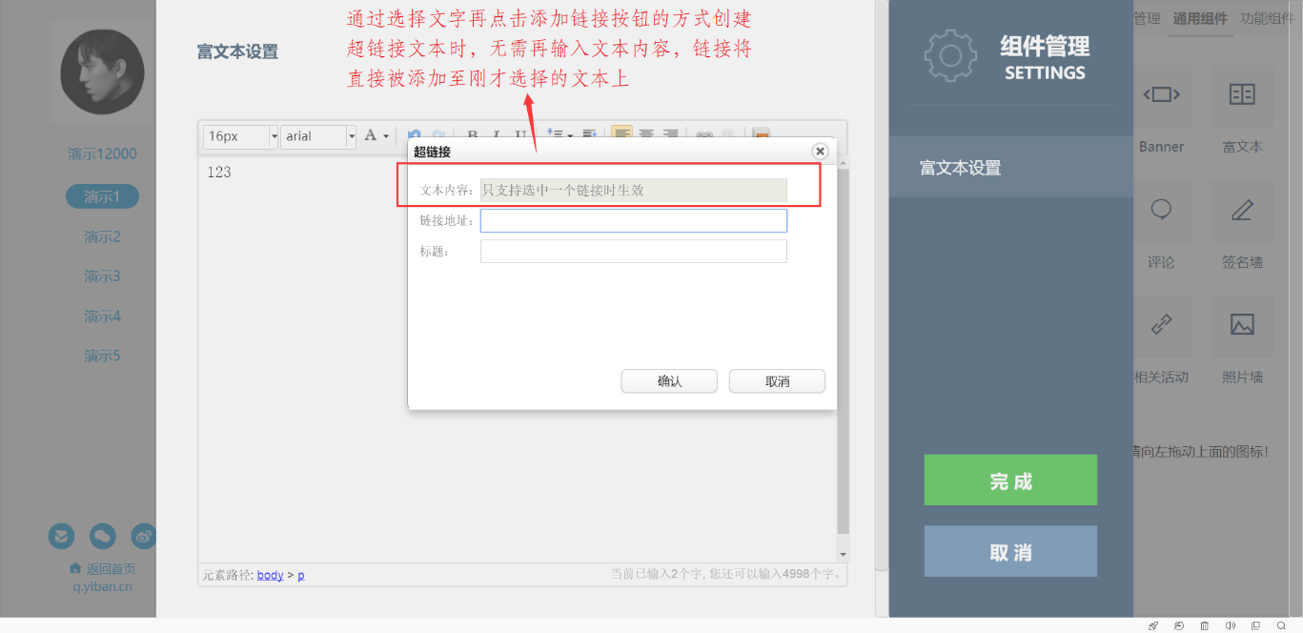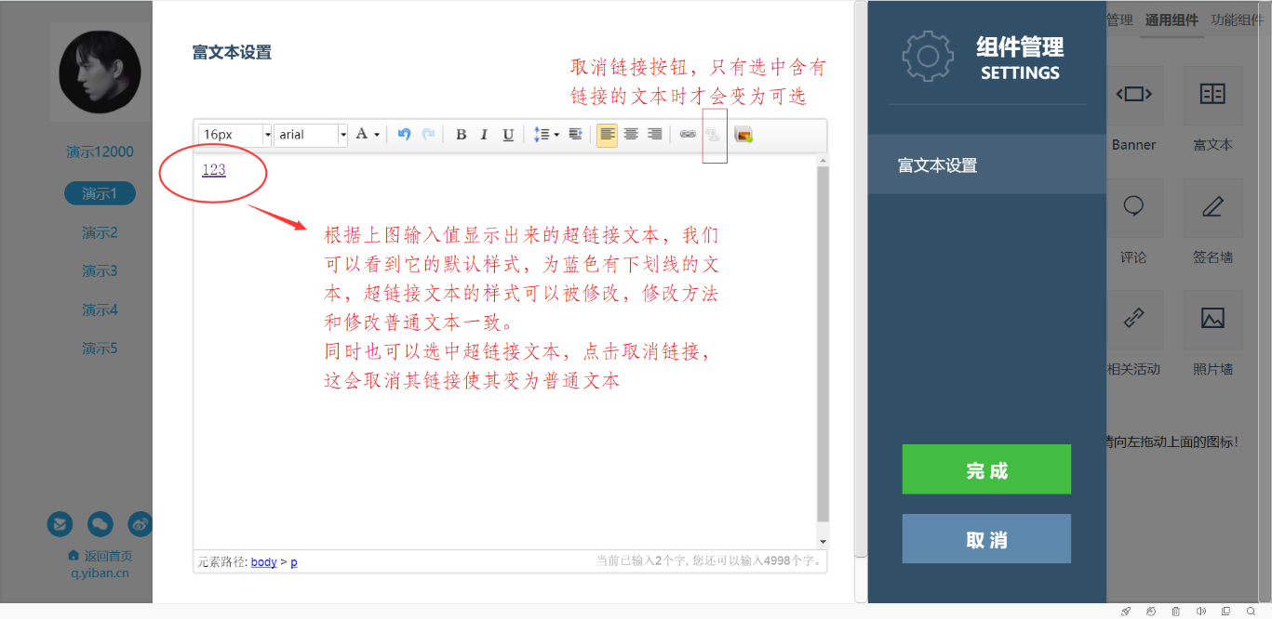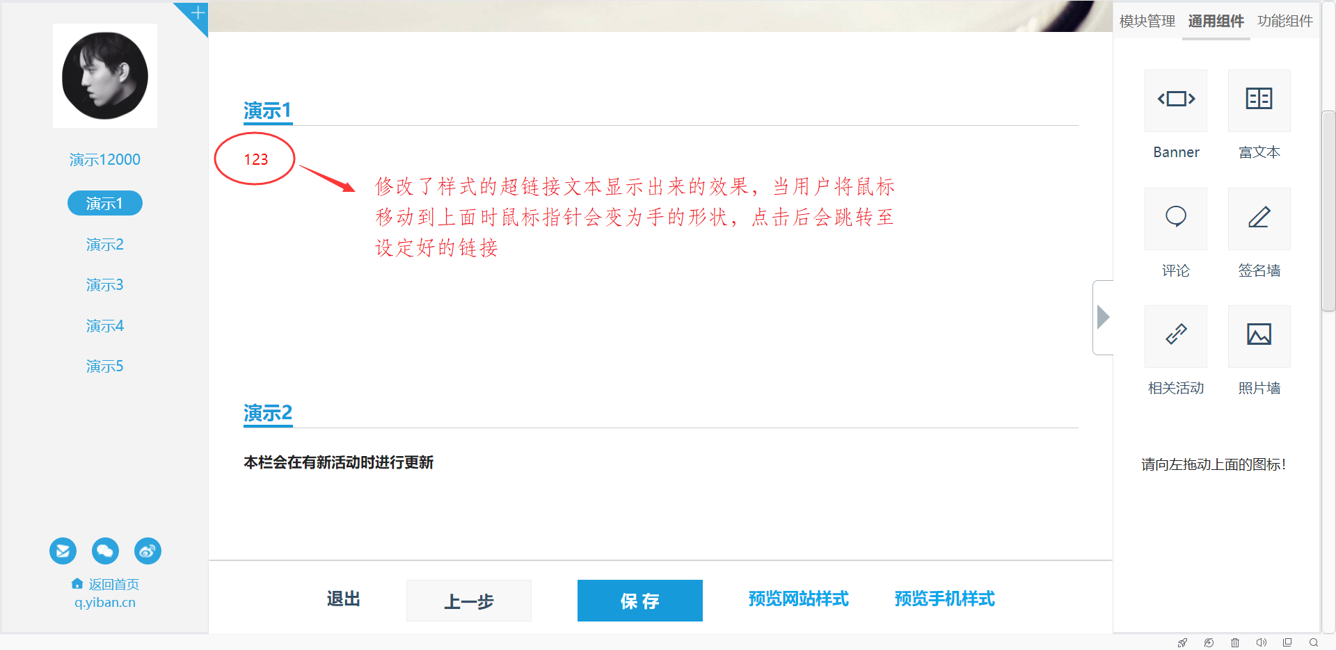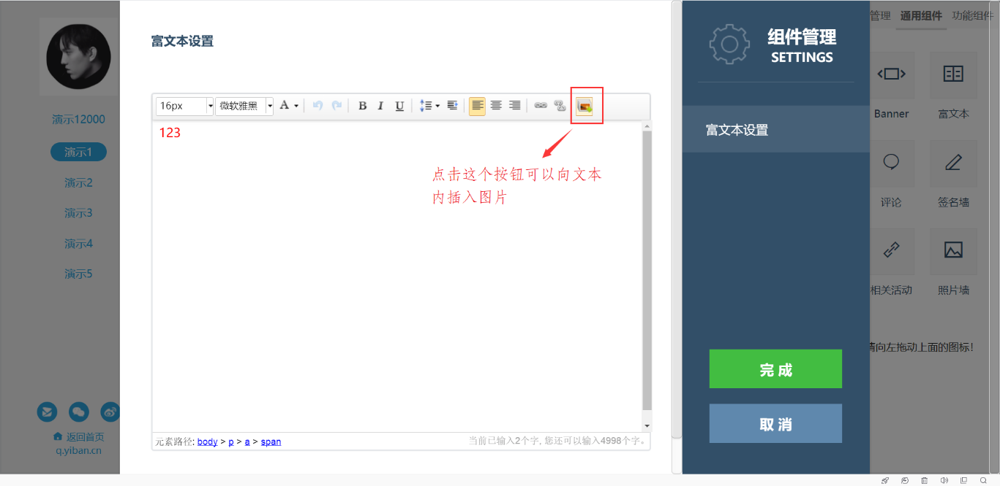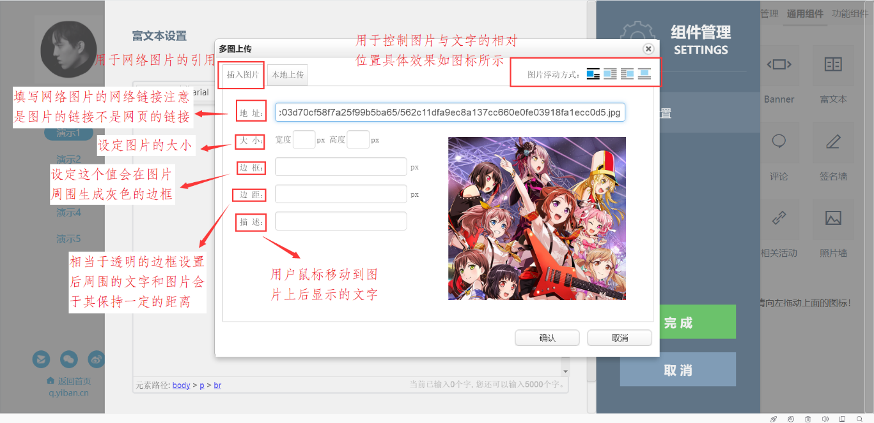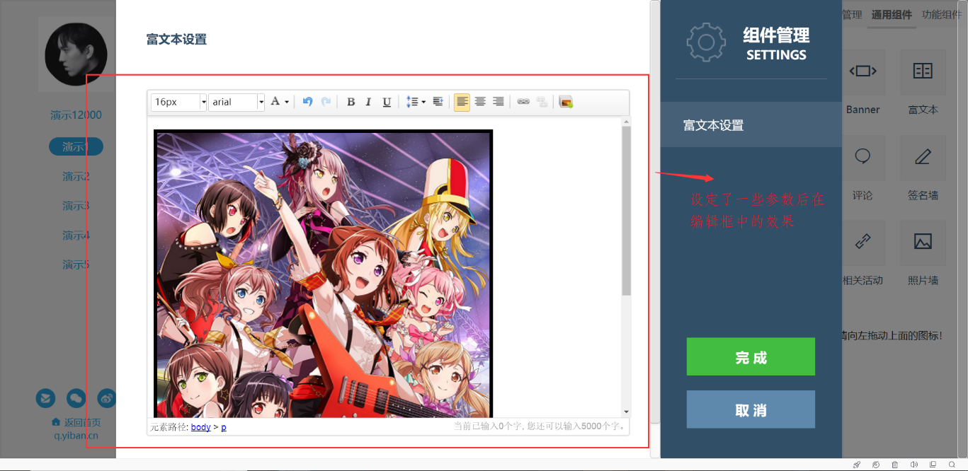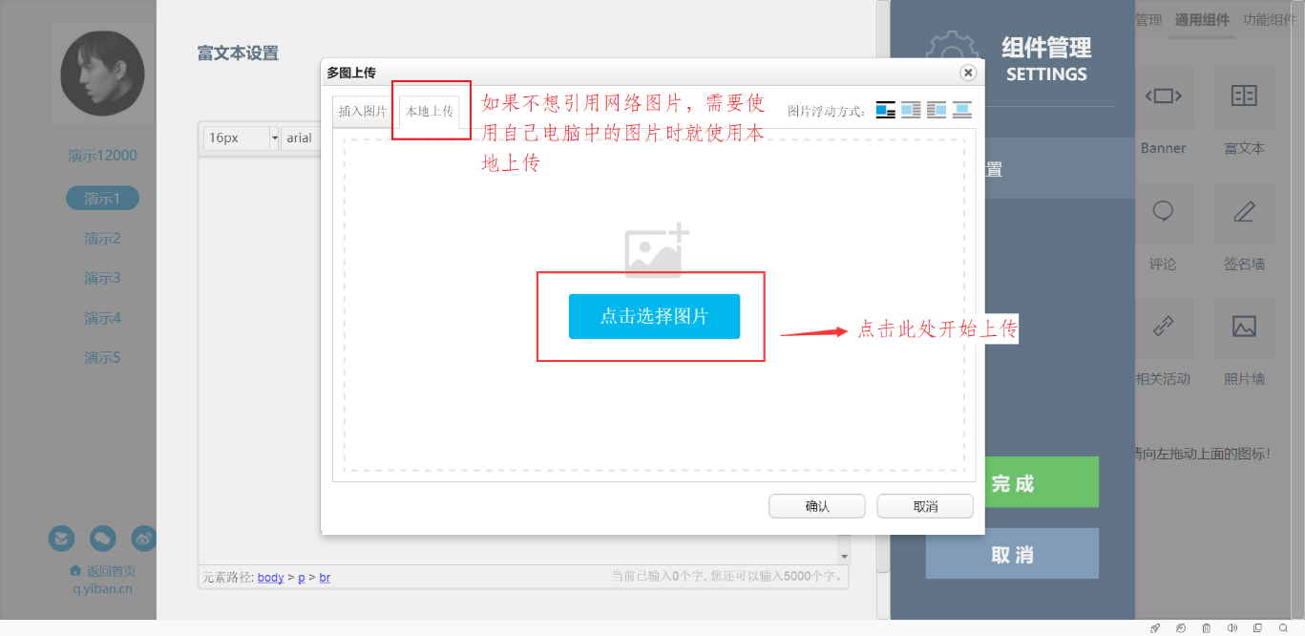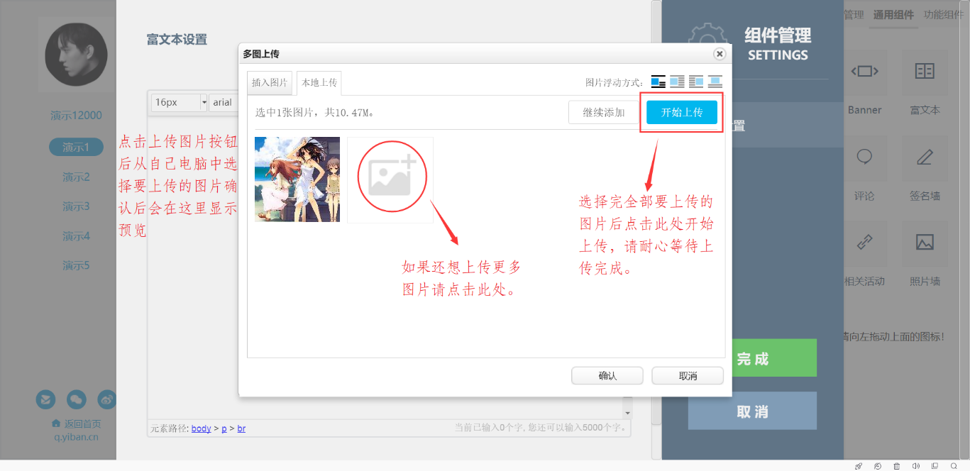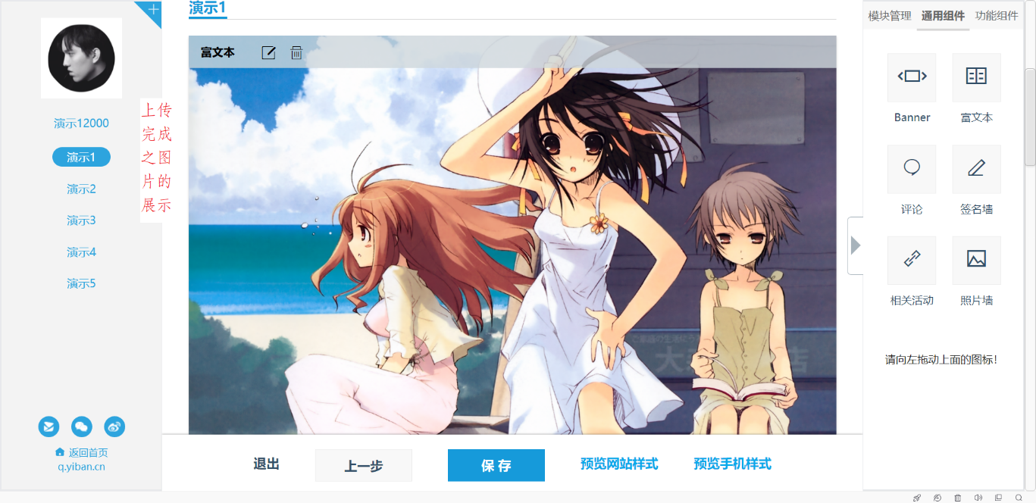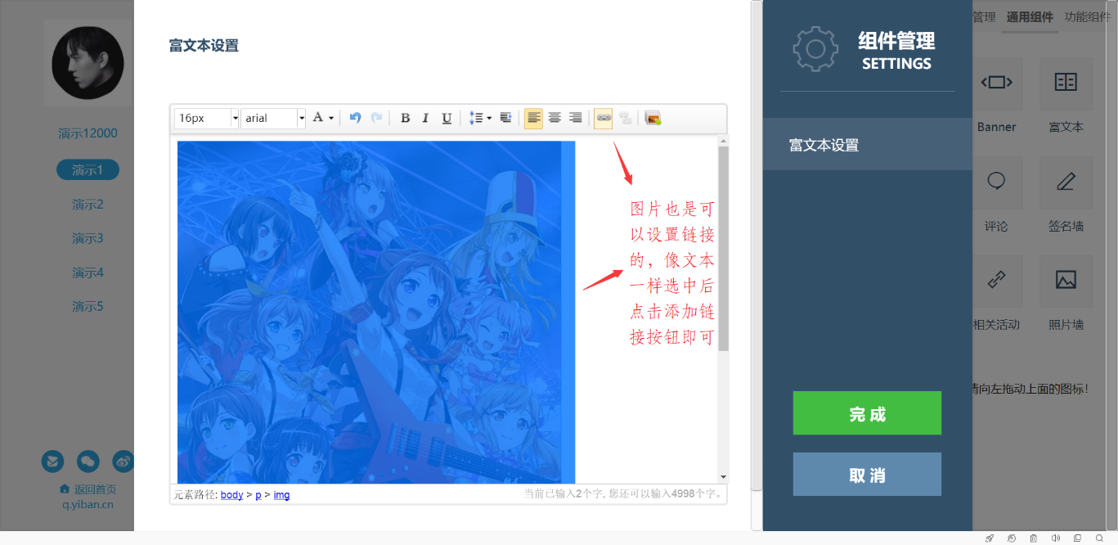

### 4．评论组件介绍

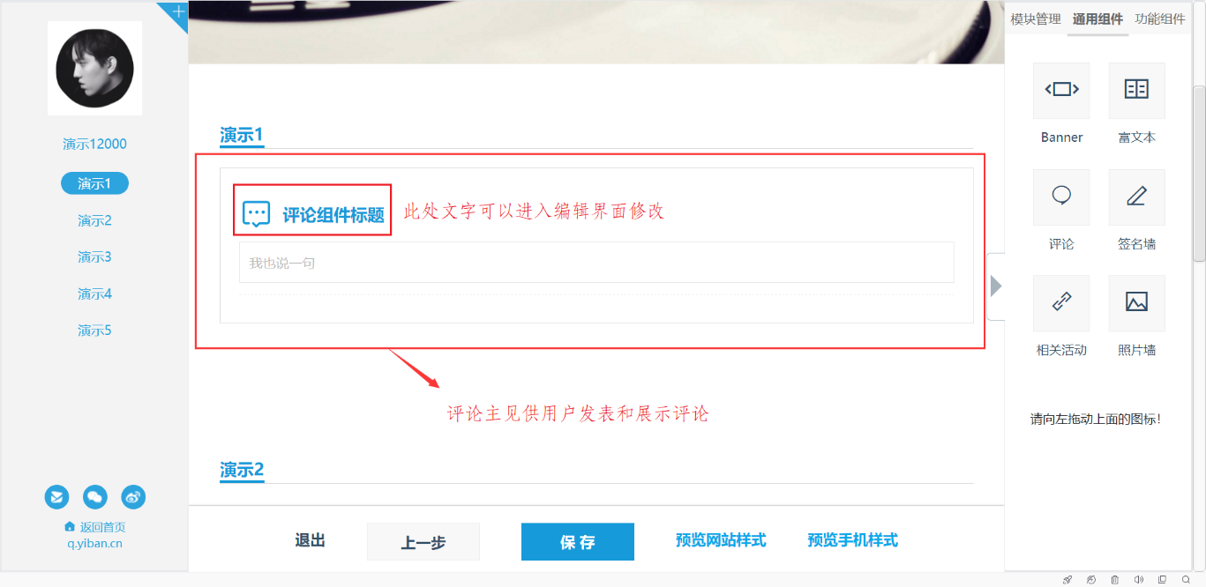

### 5．签名墙组件介绍

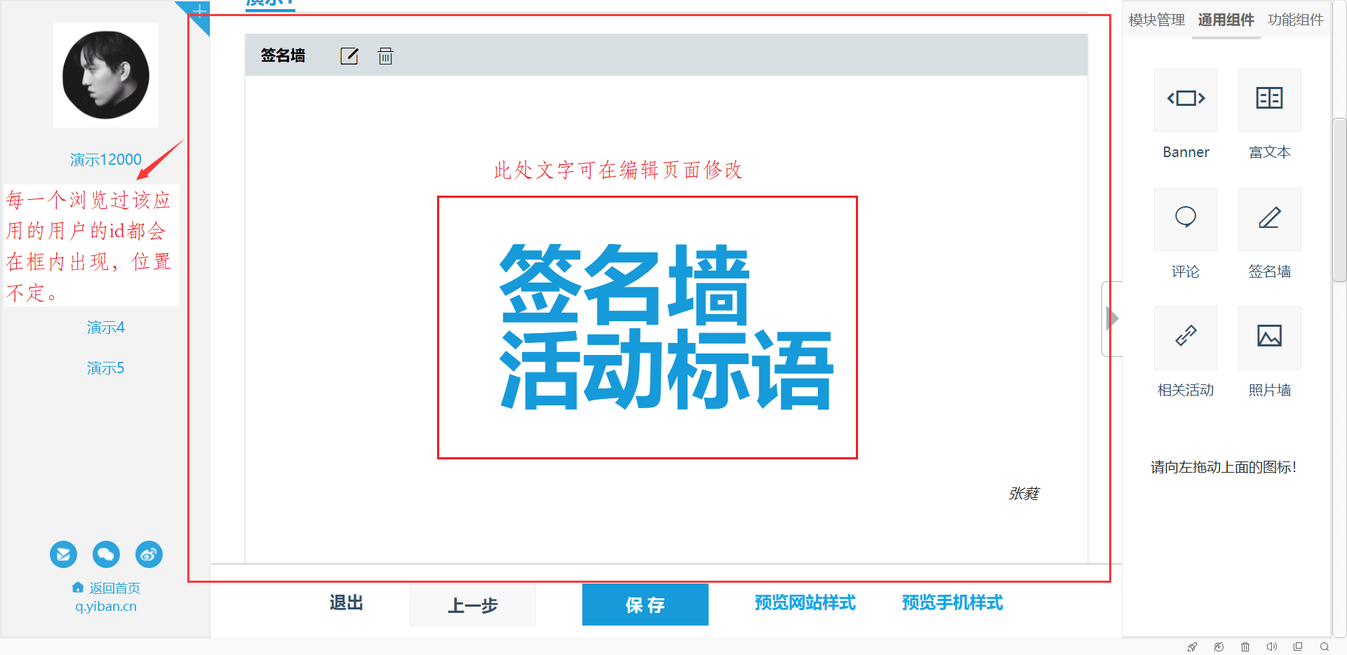

### 6．相关活动组件介绍

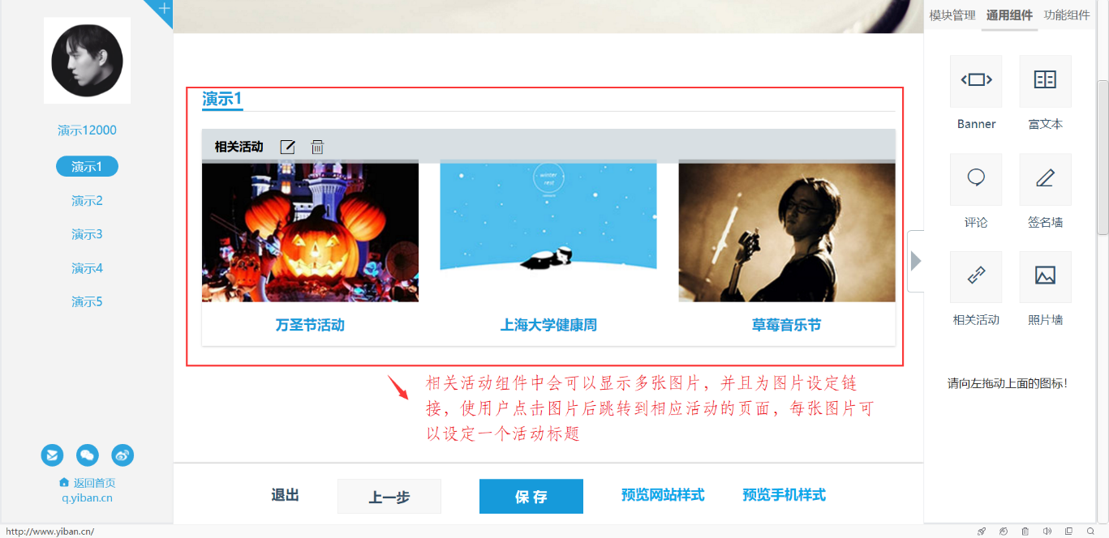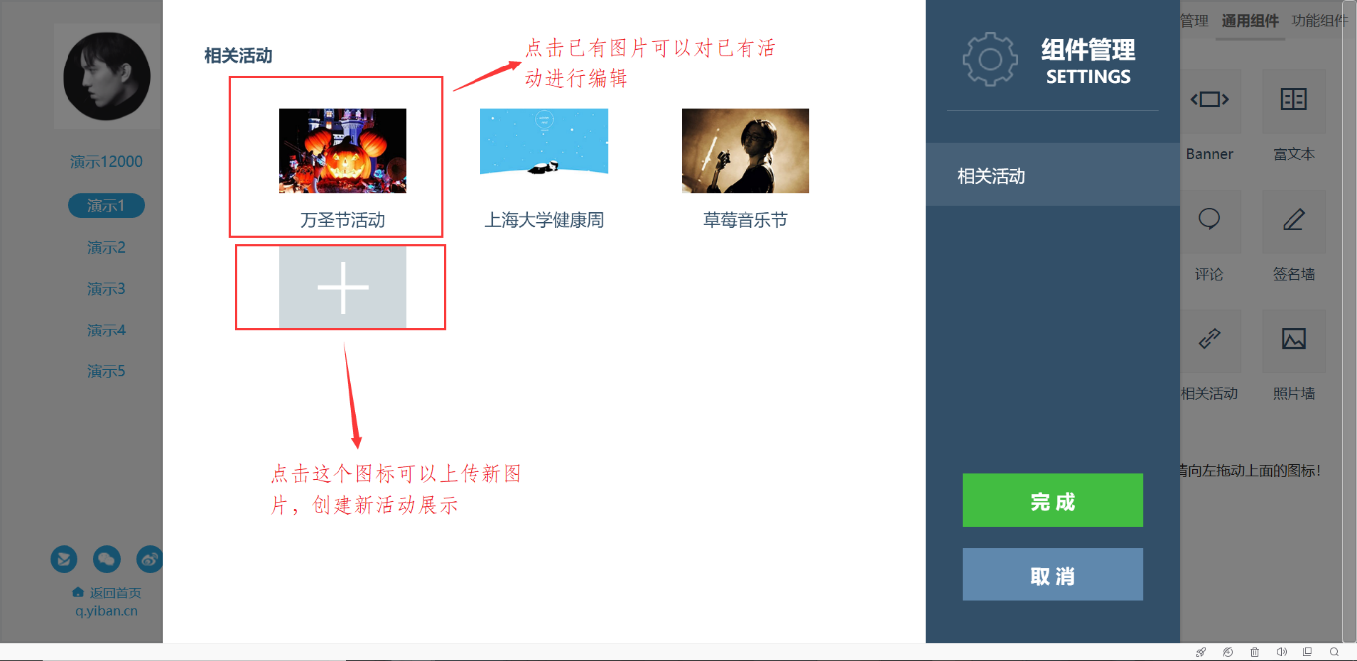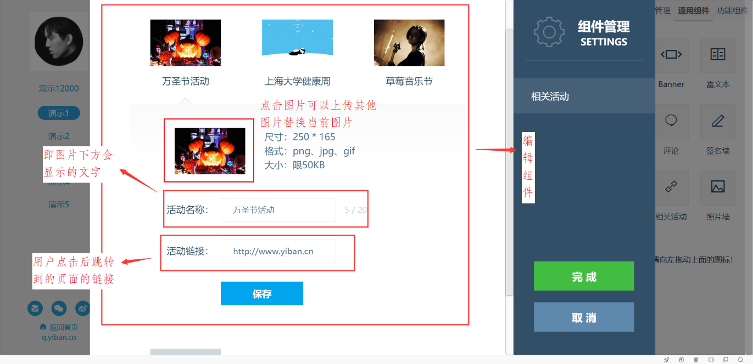

### 7．照片墙组件介绍

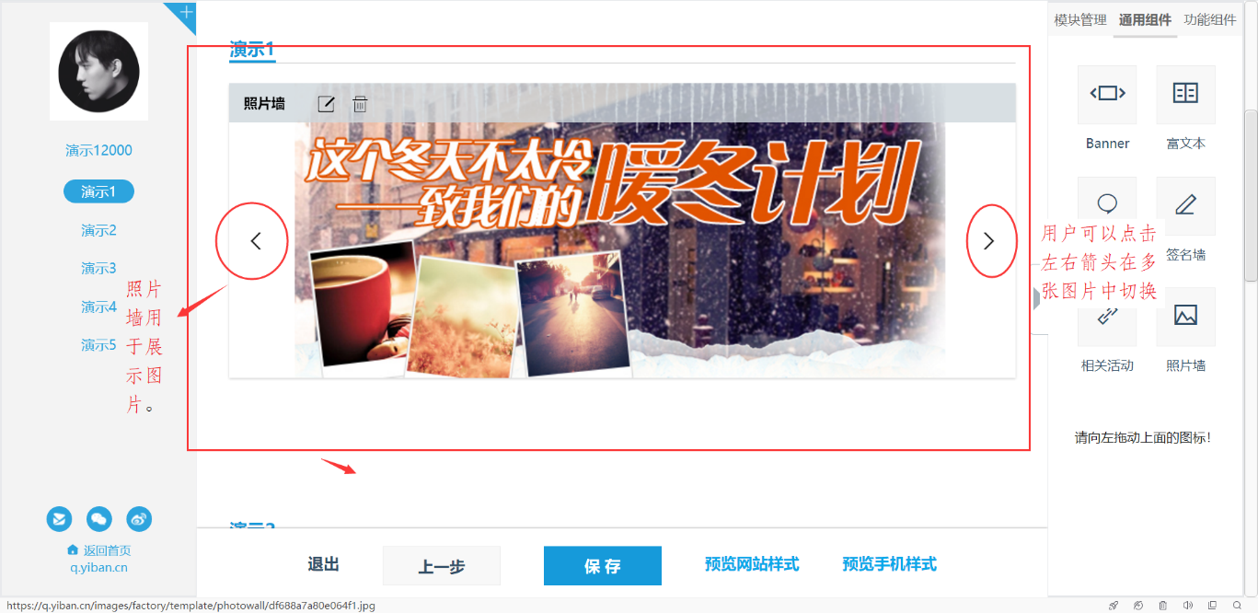

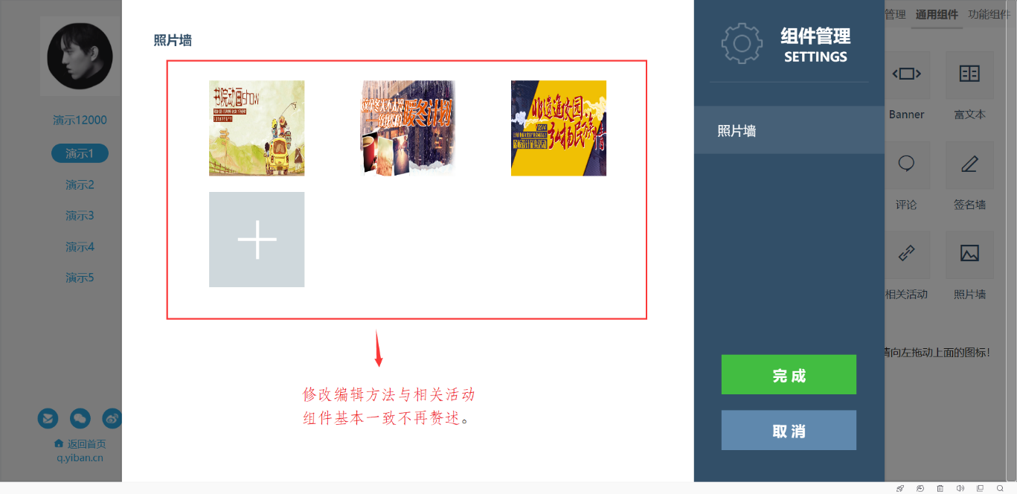

# 三、功能组件介绍

### 1．投票规则组件介绍

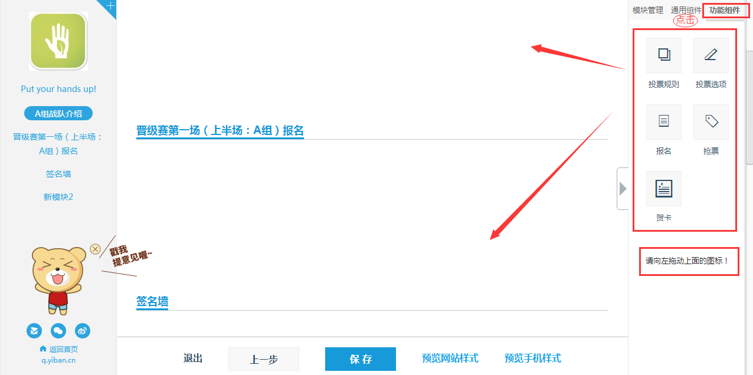

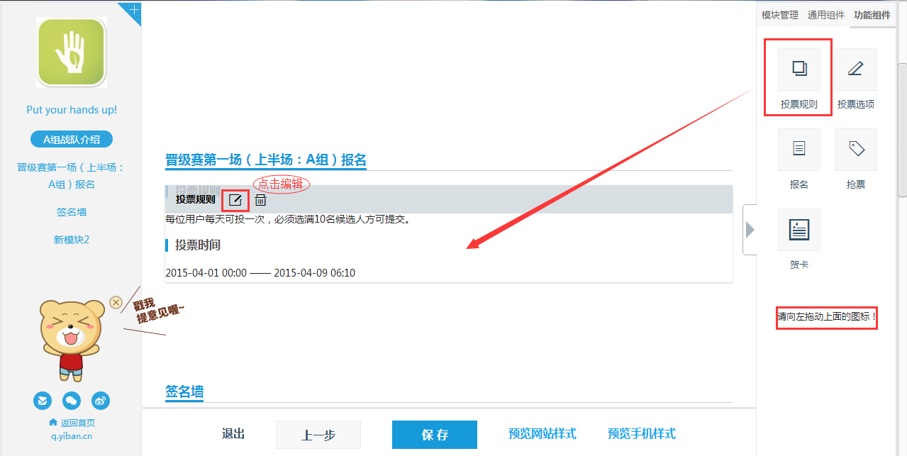

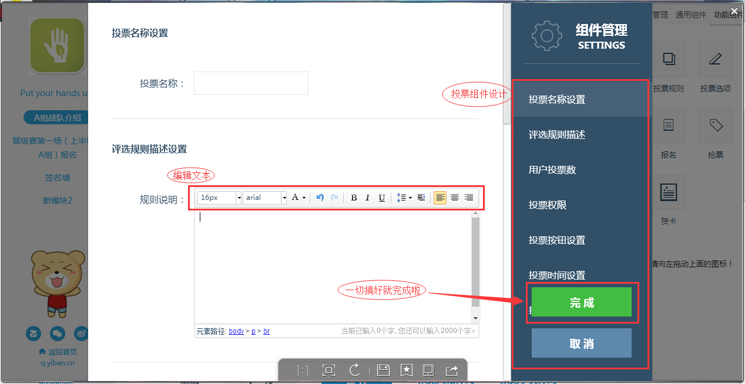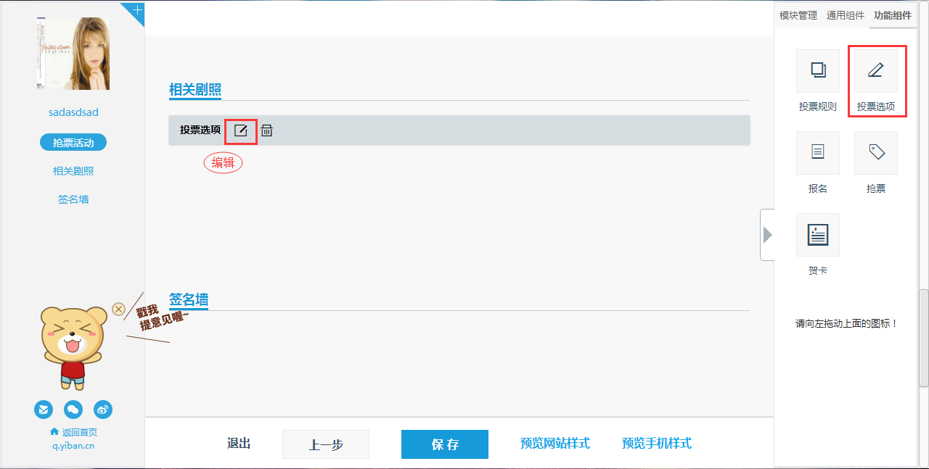

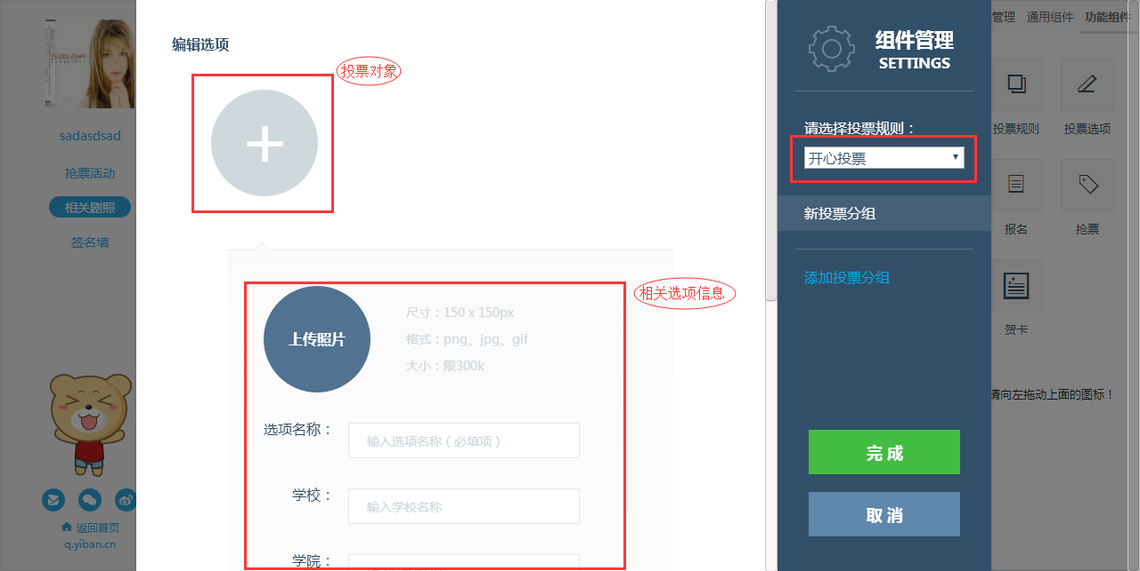

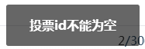注意：建议先完成投票规则，在进行投票选项。没有投票规则，就没有id，就会出现的警告提示。

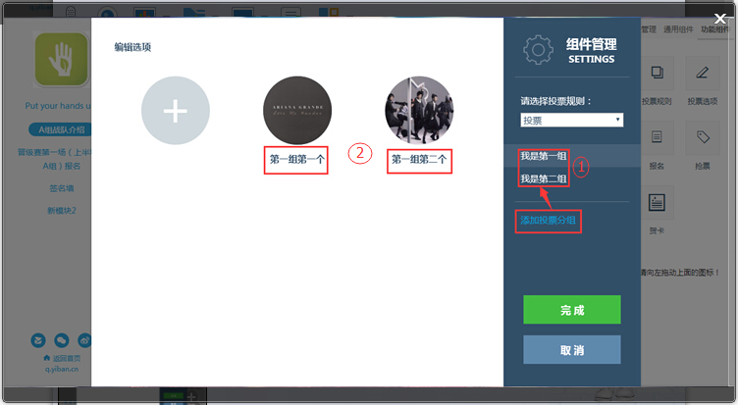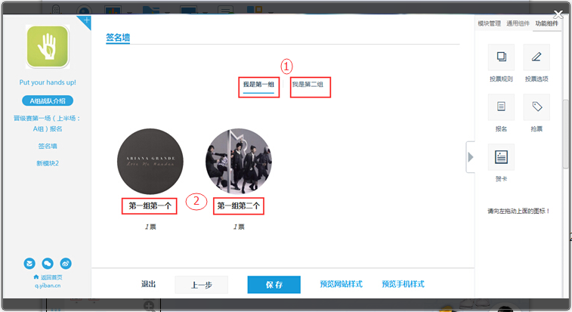

### 2．报名组件

进入编辑

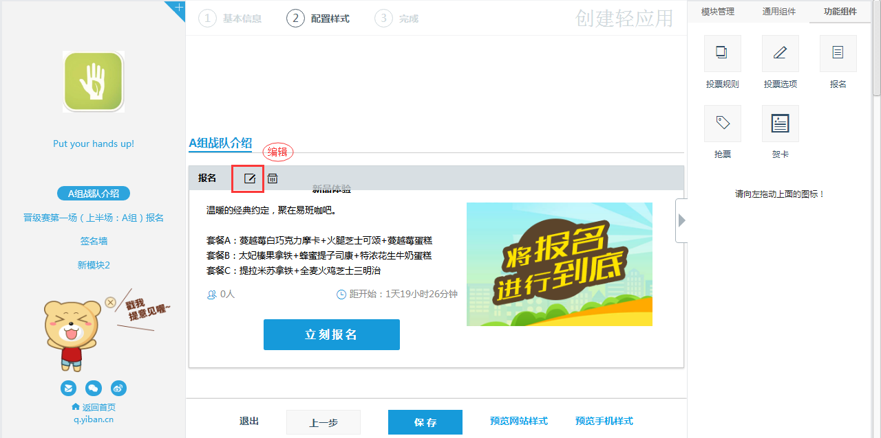

进入编辑

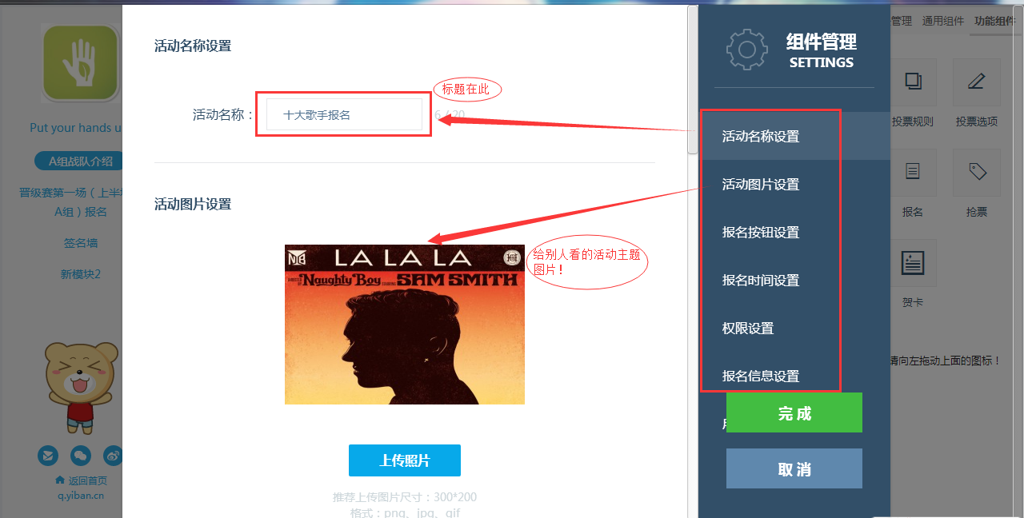

时间与权限，规则的设定

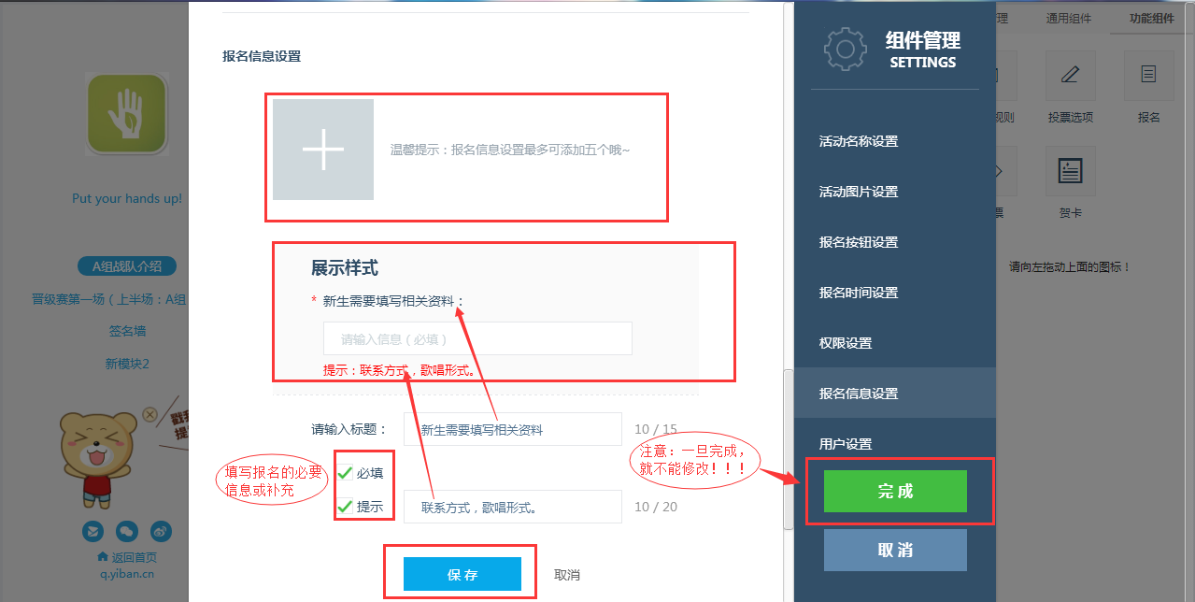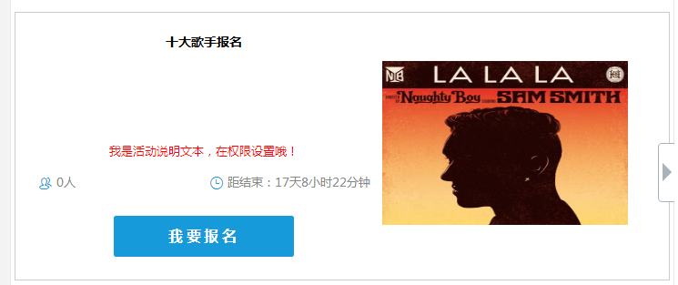

### 3．抢票组件介绍

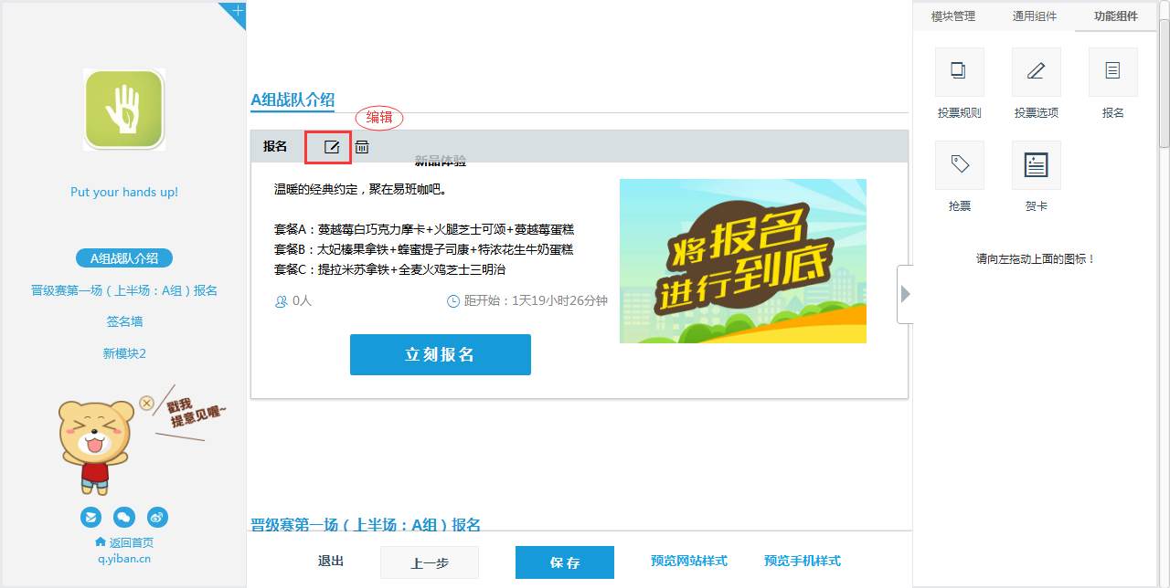

进入编辑

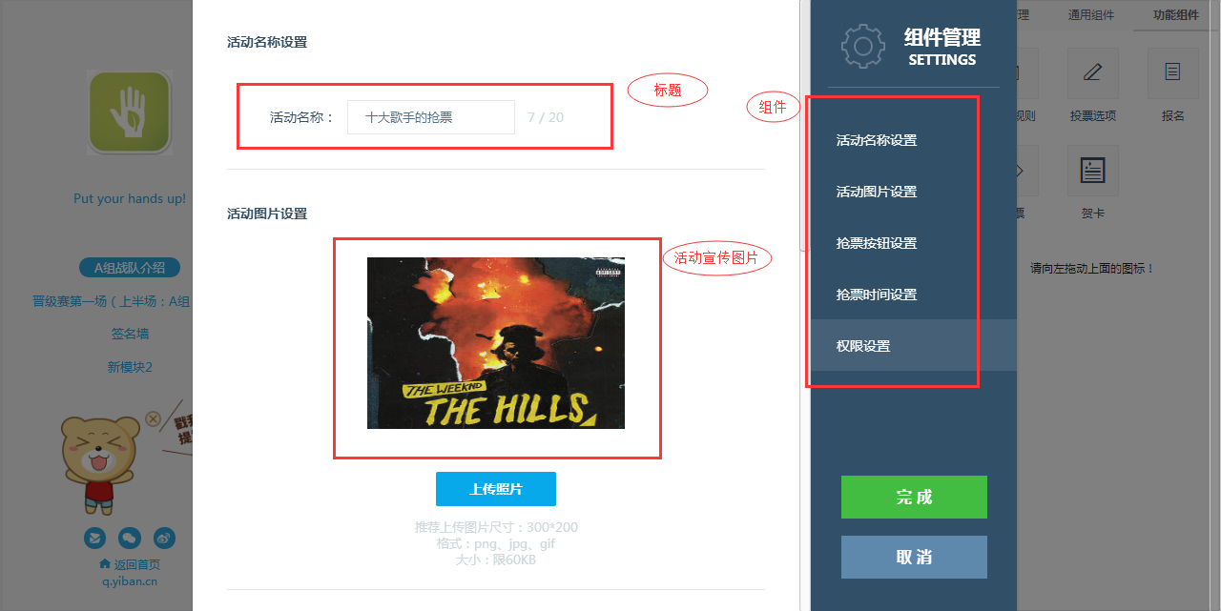

时间与权限，规则的设定

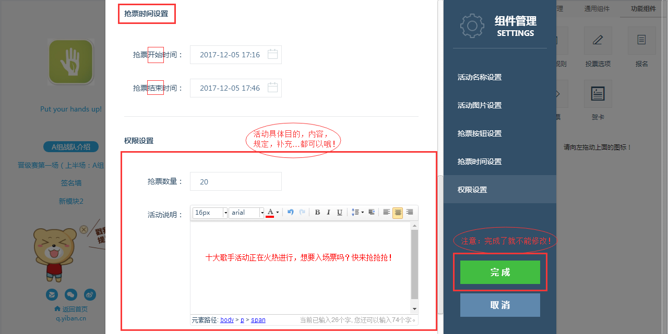

效果展示

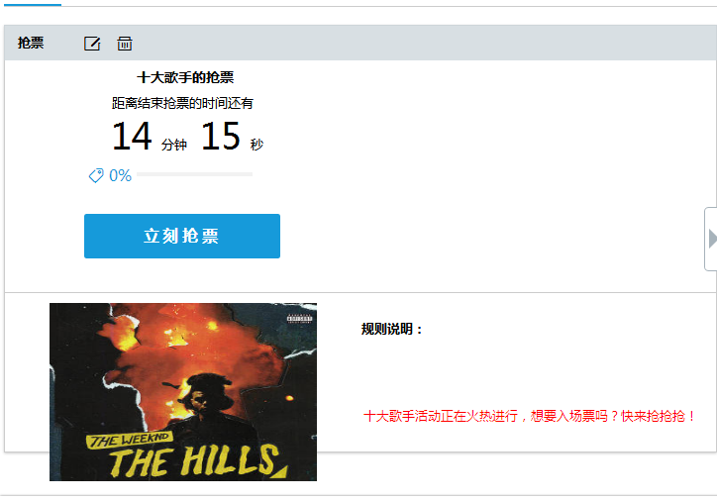

### 4．贺卡组件介绍

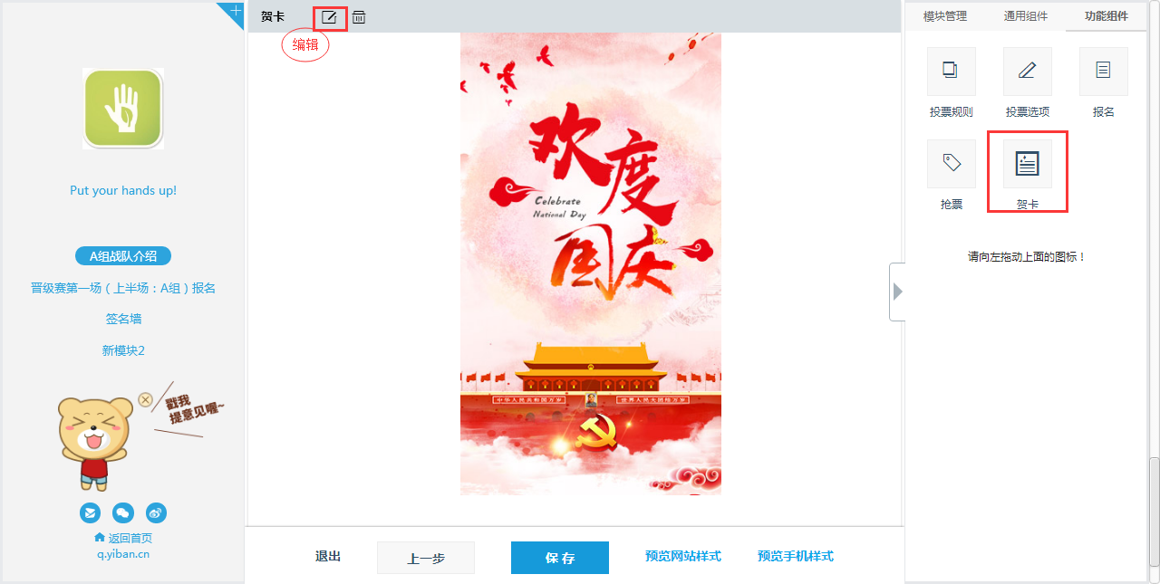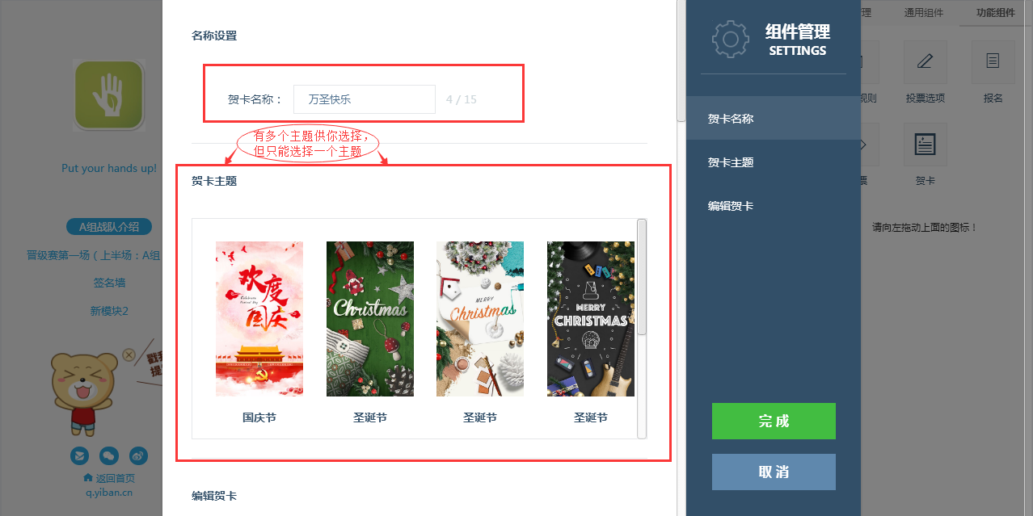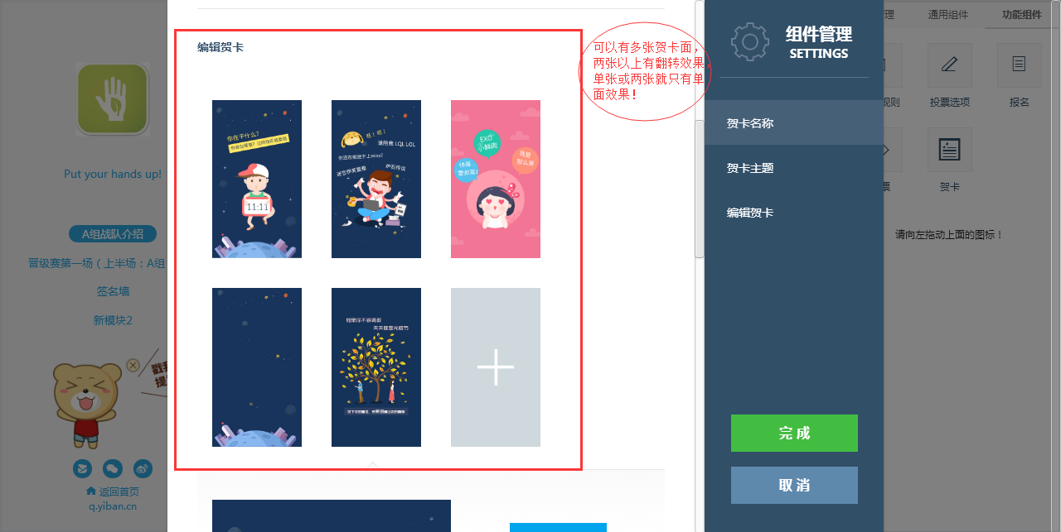

单页效果 多页效果



自定义贺卡

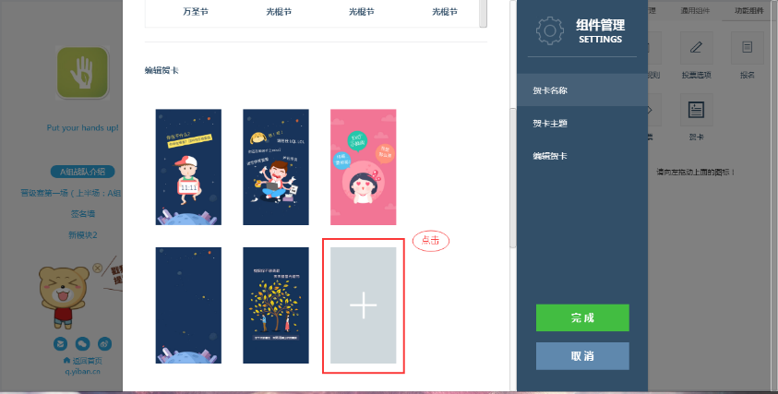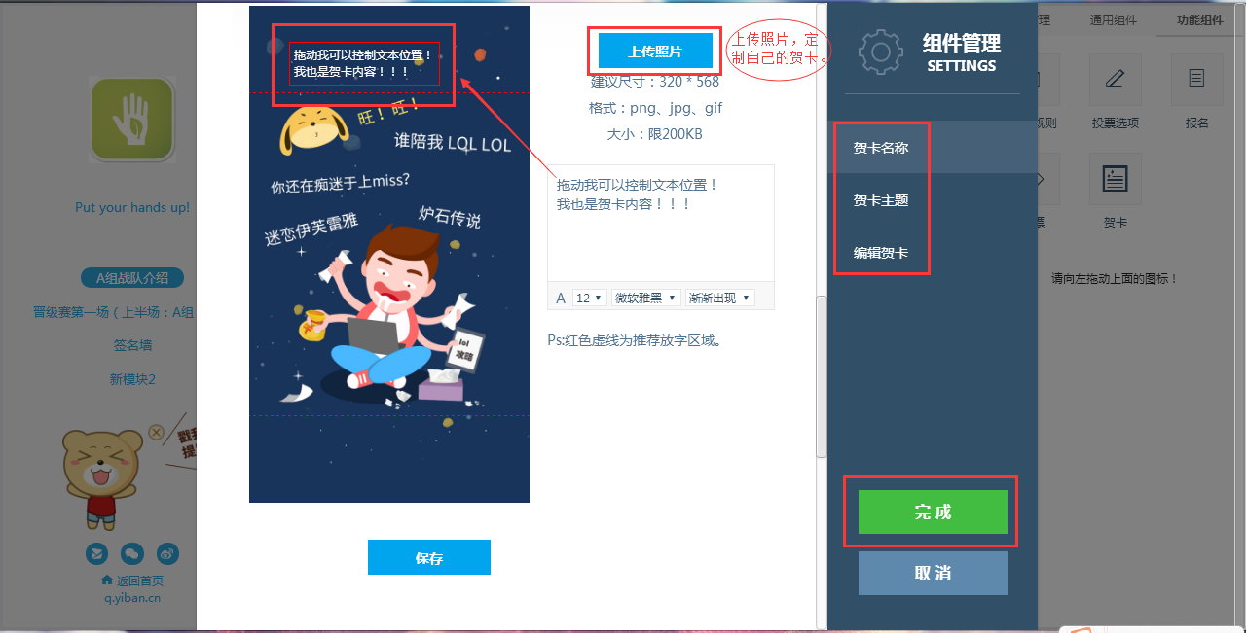

到此组件的介绍就介绍了

# 四、轻应用的保存与提交

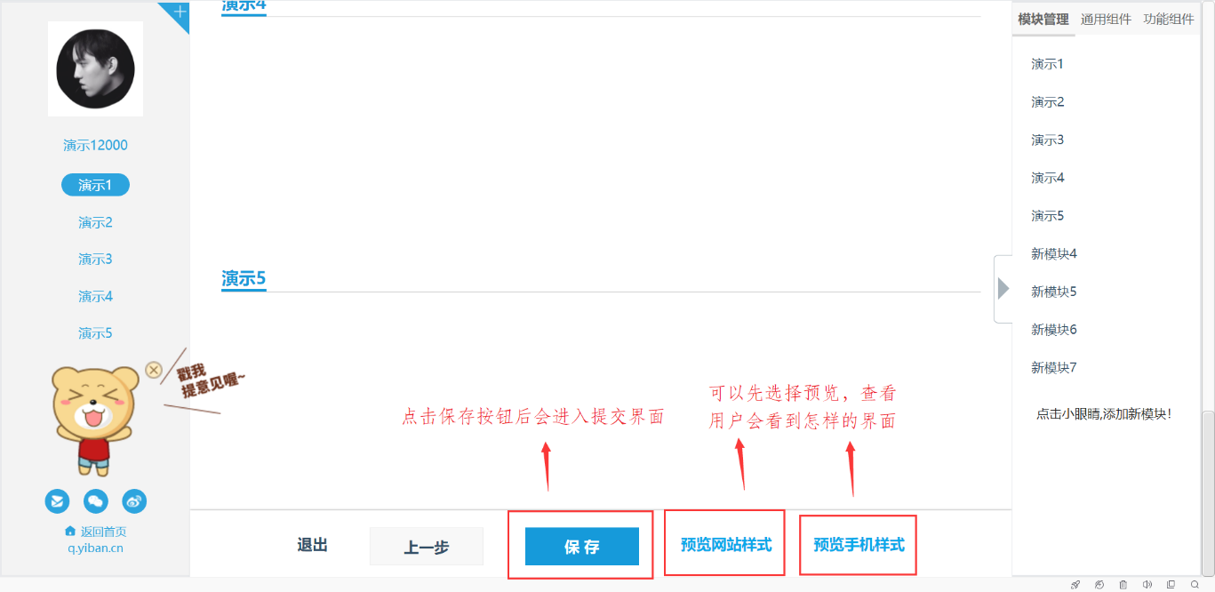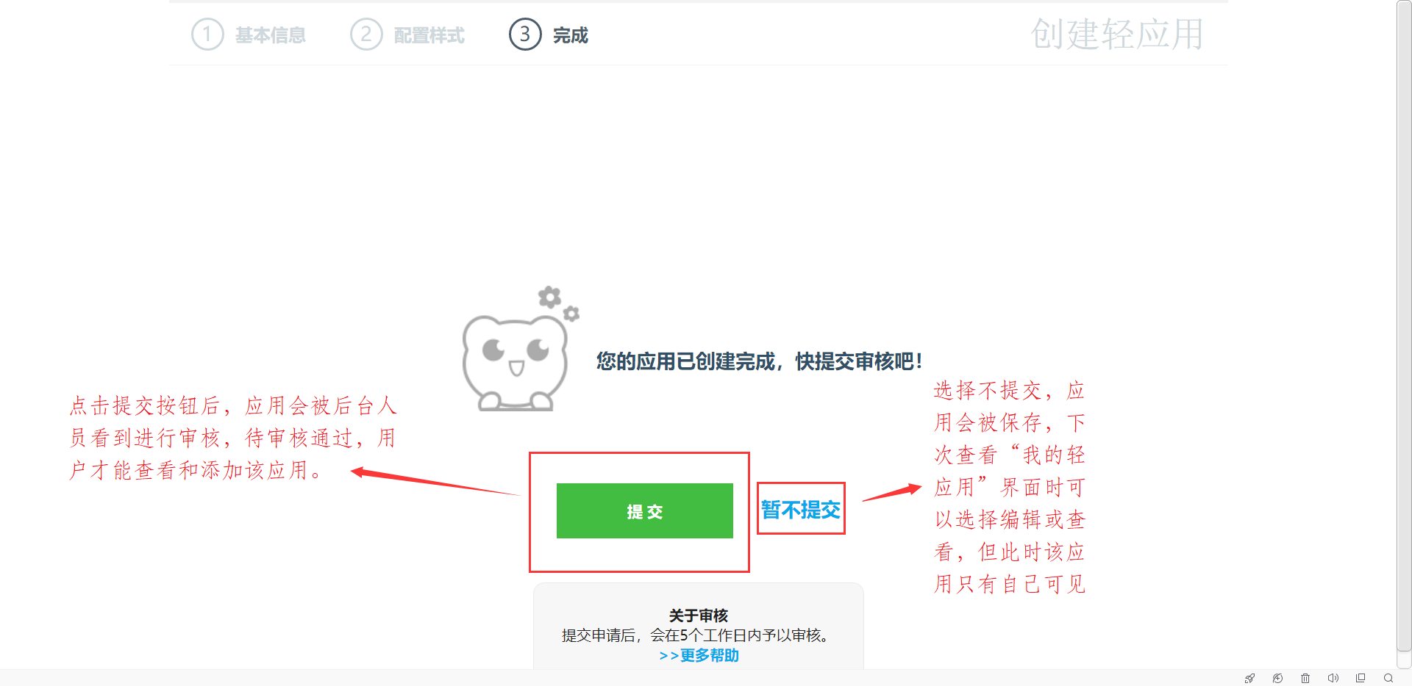

点击“提交”或“暂不提交”按钮后，来到个人后台界面，如下图所示

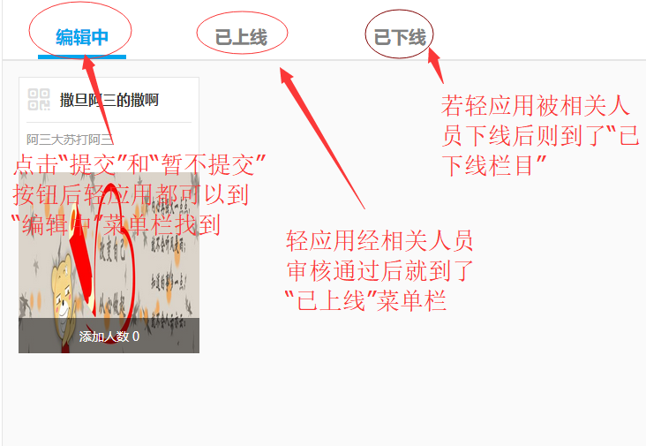

如上图所示，三个菜单栏中都有以下操作

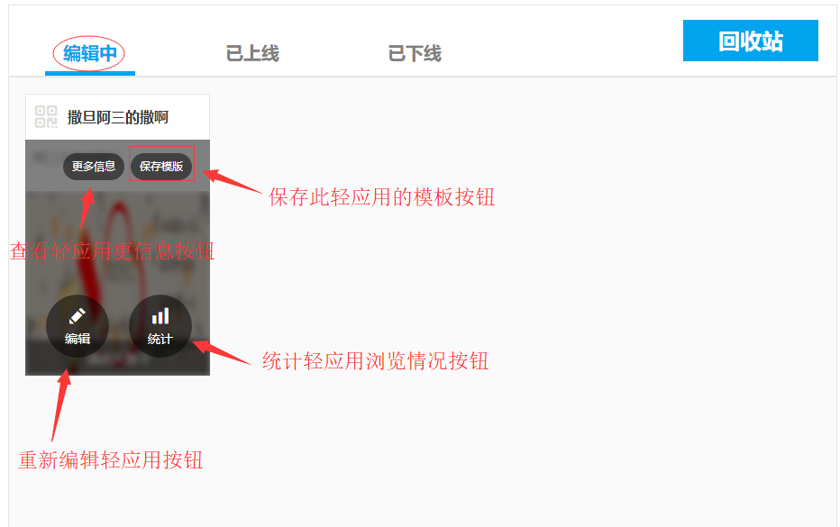

谢谢！教程到此结束，希望大家能通过学习本教程掌握易班轻应用开发的基本方法，开发出更多实用美观的轻应用！